UNIVERSIDAD MARIANO GÁLVEZ DE GUATEMALA
INGENIERÍA EN SISTEMAS DE INFORMACIÓN
Y CIENCIAS DE LA COMPUTACIÓN
Base de Datos 1
SISTEMA DE GESTIÓN DEL METRO DE NUEVA YORK
Documentación del proyecto: análisis, modelo de datos, implementación en Oracle, pruebas y manual de uso
No. | Nombre completo | Carné
1 | Ernesto Emanuel Santizo Santizo | 1990-24-1077
2 | Miguel Angel Hernandez Cay | 0910-18-3272
3 | Hugo Ismael Taque Franco | 0910-23-20358
4 | Jonathan Francisco Moreira Turcios | 1990-24-5115
5 | Daniel Enrique Cárdenas García | 9490-24-10133
6 | Juan Rodrigo Fuentes Brán | 1990-24-5279

Guatemala, octubre de 2026

Índice
1. Análisis del problema 4
1.1 Planteamiento del problema 4
1.2 Solución propuesta 4
1.3 Objetivos 4
1.4 Alcance y supuestos 5
2. Identificación de entidades y atributos 6
Módulo 1. Red e infraestructura 6
Módulo 2. Rutas y horarios 7
Módulo 3. Flota de trenes 7
Módulo 4. Personal 8
Módulo 5. Pasajeros, tarjetas y tarifas 8
Módulo 6. Mantenimiento 9
Módulo 7. Incidentes y auditoria 9
3. Modelo entidad-relación 10
3.1 Entidades fuertes y débiles 10
3.2 Llaves primarias y llaves candidatas 10
3.3 Relaciones, cardinalidad y participación 11
3.4 Entidades asociativas 13
3.5 Atributos compuestos, multivaluados y derivados 14
3.6 Decisiones de diseño 14
3.7 Diagramas entidad-relación 15
4. Diccionario de datos 23
Módulo 1. Red e infraestructura 23
Módulo 2. Rutas y horarios 26
Módulo 3. Flota de trenes 28
Módulo 4. Personal 30
Módulo 5. Pasajeros, tarjetas y tarifas 33
Módulo 6. Mantenimiento 36
Módulo 7. Incidentes y auditoria 38
5. Transformación al modelo relacional 41
5.1 Esquema relacional 41
5.2 Diagramas relacionales 43
6. Normalización hasta tercera forma normal 48
6.1 Criterios 48
6.2 Caso 1: despacho de viajes y flota 48
6.3 Caso 2: tarjetas, recargas y cobros 48
6.4 Caso 3: órdenes de mantenimiento 48
6.5 Verificación de todas las tablas 49
7. Implementación en Oracle 50
7.1 Restricciones (entregable 8) 50
7.2 Datos de prueba (entregable 9) 50
7.3 Consultas SQL (entregable 10) 51
7.4 Funciones (entregable 11) 54
7.5 Procedimientos almacenados (entregable 11) 54
7.6 Triggers (entregable 11) 55
7.7 Vistas (entregable 12) 55
7.8 Reglas de negocio y cómo se garantizan 55
8. Evidencias de pruebas 57
8.1 Casos de prueba 57
9. Manual breve de uso 59
9.1 Requisitos 59
9.2 Instalación 59
9.3 Operaciones principales 59
9.4 Mensajes de error 61
9.5 Tareas periódicas 62
10. Conclusiones 63
Anexos 64

1. Análisis del problema

1.1 Planteamiento del problema
El metro de Nueva York es uno de los sistemas de transporte masivo más extensos y complejos del mundo y opera las 24 horas del día. Su administración involucra la infraestructura física (líneas, estaciones y plataformas), la planificación de rutas, horarios y frecuencias, la flota de trenes y vagones, el personal operativo, el cobro del servicio a los pasajeros, el mantenimiento de equipos y la atención de incidentes.
La Autoridad Metropolitana de Transporte necesita un sistema de información que centralice esos datos. Sin una base de datos relacional única y consistente se presentan problemas como los siguientes:
- Red e itinerarios desconectados: no hay una vista unificada de qué líneas pasan por cada estación, en qué orden, ni de los transbordos posibles.
- Programación sin validaciones: se pueden asignar trenes en mantenimiento o conductores sin certificación vigente, o el mismo recurso a dos viajes a la vez.
- Flota sin trazabilidad: es difícil saber qué vagones forman cada tren, su historial, el kilometraje y cuándo vence cada inspección.
- Personal descoordinado: turnos superpuestos, ausencias y sustituciones sin control, y certificaciones vencidas que nadie detecta a tiempo.
- Cobro inconsistente: saldos que pueden quedar negativos, tarjetas bloqueadas o vencidas que se siguen usando y cambios de precio que alteran transacciones pasadas.
- Mantenimiento e incidentes aislados: no se relaciona una orden o un incidente con los equipos, estaciones, rutas y viajes afectados, ni se conserva el historial.

1.2 Solución propuesta
Se diseñó e implementó en Oracle Database una base de datos relacional de 36 tablas (30 entidades y 6 entidades asociativas) organizadas en 7 módulos: red e infraestructura, rutas y horarios, flota de trenes, personal, pasajeros y tarjetas, mantenimiento, e incidentes. Las reglas de negocio se garantizan dentro de la base de datos mediante restricciones (PRIMARY KEY, FOREIGN KEY, UNIQUE, CHECK y NOT NULL), índices únicos condicionales, procedimientos almacenados y triggers, de modo que ninguna aplicación externa pueda dejar los datos en un estado inválido.

1.3 Objetivos
General: diseñar e implementar en Oracle una base de datos que permita administrar la operación del metro de Nueva York de forma íntegra y consistente.
Específicos:
- Modelar las entidades, atributos, relaciones y restricciones del enunciado en un modelo entidad-relación normalizado hasta la tercera forma normal.
- Transformar el modelo al esquema relacional e implementarlo en Oracle con todas sus restricciones.
- Automatizar las operaciones principales (programar viajes, cobrar ingresos, recargar tarjetas, crear órdenes de mantenimiento, registrar incidentes) con procedimientos almacenados que validen las reglas de negocio.
- Ofrecer consultas y vistas para la operación diaria y la obtención de estadísticas.
- Verificar el funcionamiento con datos de prueba y casos de prueba documentados.

1.4 Alcance y supuestos
- Es una representación simplificada inspirada en el metro de Nueva York. Los datos de prueba usan 5 líneas reales (A, C, 1, 7 y L) y 23 estaciones con sus coordenadas reales; las personas, correos y teléfonos son ficticios.
- Las fechas de operación de los datos de prueba son relativas a la fecha de ejecución (los últimos 7 días y los próximos 6), para que las consultas de próximos viajes y vencimientos siempre muestren resultados.
- Los estados y tipos con valores fijos (estado de un viaje, severidad, tipo de mantenimiento, etc.) se validan con restricciones CHECK en lugar de tablas catálogo, para mantener el modelo cerca de las 30 entidades sugeridas.
- Los elevadores y escaleras eléctricas se manejan como equipos de la estación, porque pueden estar disponibles, en mantenimiento o fuera de servicio (así lo pide el enunciado).
- El torniquete registra la estación de ingreso y no la línea; por eso los indicadores por línea reparten cada ingreso entre las líneas que pasan por la estación.

2. Identificación de entidades y atributos
Las 36 entidades se agrupan en 7 módulos. En cada una se indica su tipo y sus atributos; PK indica la llave primaria y FK una llave foránea. El detalle de tipos, restricciones y descripción de cada atributo está en el diccionario de datos (sección 4).

Módulo 1. Red e infraestructura
Entidad | Tipo | Atributos | Descripción
ESTACION | Fuerte | ID_ESTACION (PK), CODIGO_ESTACION, NOMBRE, DIRECCION, BOROUGH, LATITUD, LONGITUD, FECHA_INAUGURACION, CANTIDAD_ACCESOS, CANTIDAD_PLATAFORMAS, TIPO_ESTACION, ESTADO_OPERATIVO, HORARIO_FUNCIONAMIENTO, ACCESIBLE_DISCAPACIDAD | Estación de la red: ubicación, distrito (borough), clasificación, accesos, plataformas y estado operativo.
LINEA | Fuerte | COD_LINEA (PK), NOMBRE, COLOR_MAPA, ID_TERMINAL_ORIGEN (FK), ID_TERMINAL_DESTINO (FK), ESTADO_OPERATIVO, TIPO_SERVICIO, FECHA_INAUGURACION, LONGITUD_KM, OPERADOR_RESPONSABLE | Línea del metro identificada por letra o número, con sus terminales, color de mapa, tipo de servicio y estado.
LINEA_ESTACION | Asociativa (LINEA M:N ESTACION) | ID_LINEA_ESTACION (PK), COD_LINEA (FK), ID_ESTACION (FK), NUMERO_SECUENCIA, DISTANCIA_KM_ANTERIOR, TIEMPO_MIN_ANTERIOR | Secuencia en que una línea recorre sus estaciones, con distancia y tiempo desde la estación anterior.
PLATAFORMA | Fuerte | ID_PLATAFORMA (PK), ID_ESTACION (FK), NUMERO_PLATAFORMA, DIRECCION_VIAJE, CAPACIDAD_PERSONAS, ESTADO_OPERATIVO | Andén de una estación con su dirección de viaje, capacidad y estado.
CAT_SERVICIO | Fuerte (catálogo) | ID_SERVICIO (PK), NOMBRE_SERVICIO, DESCRIPCION | Catálogo de servicios que puede ofrecer una estación (venta de tarjetas, sanitarios, elevadores, etc.).
SERVICIO_ESTACION | Asociativa (ESTACION M:N CAT_SERVICIO) | ID_ESTACION (PK), ID_SERVICIO (PK), ESTADO | Servicios disponibles en cada estación y su estado.
TRANSFERENCIA | Fuerte (relaciona dos líneas en una estación) | ID_TRANSFERENCIA (PK), ID_ESTACION (FK), COD_LINEA_ORIGEN (FK), COD_LINEA_DESTINO (FK), TIEMPO_CAMBIO_MIN, ACCESIBLE_DISCAPACIDAD | Transbordo posible entre dos líneas dentro de una estación y el tiempo estimado para realizarlo.

Módulo 2. Rutas y horarios
Entidad | Tipo | Atributos | Descripción
RUTA | Fuerte | ID_RUTA (PK), CODIGO_RUTA, COD_LINEA (FK), ID_ESTACION_ORIGEN (FK), ID_ESTACION_DESTINO (FK), SENTIDO, TIPO_SERVICIO, DISTANCIA_TOTAL_KM, DURACION_ESTIMADA_MIN, ESTADO, FECHA_VIGENCIA_INICIO, FECHA_VIGENCIA_FIN | Recorrido de una línea entre una estación de origen y una de destino, con sentido, tipo de servicio y vigencia.
DETALLE_RUTA | Débil (depende de RUTA) | ID_RUTA (PK), ORDEN_PARADA (PK), ID_ESTACION (FK), MIN_LLEGADA, MIN_SALIDA, DISTANCIA_KM_ANTERIOR, TIEMPO_MIN_ANTERIOR, SE_DETIENE | Parada de una ruta en orden: minutos desde la salida, distancia y tiempo desde la anterior, y si el tren se detiene.
HORARIO | Fuerte | ID_HORARIO (PK), ID_RUTA (FK), TIPO_DIA, DIA_SEMANA, FECHA_ESPECIAL, HORA_INICIO, HORA_FIN, FRECUENCIA_MIN, TIPO_SERVICIO, FECHA_VIGENCIA_DESDE, FECHA_VIGENCIA_HASTA | Horario de operación de una ruta por tipo de día, con frecuencia programada y periodo de vigencia.
VIAJE_PROGRAMADO | Fuerte | ID_VIAJE (PK), NUMERO_VIAJE, ID_RUTA (FK), ID_HORARIO (FK), FECHA_VIAJE, SALIDA_PROGRAMADA, LLEGADA_PROGRAMADA, SALIDA_REAL, LLEGADA_REAL, ID_TREN (FK), ID_CONDUCTOR (FK), ESTADO_VIAJE, PASAJEROS_ESTIMADOS | Ejecución concreta de una ruta en una fecha y hora, con tren y conductor asignados y horas programadas y reales.

Módulo 3. Flota de trenes
Entidad | Tipo | Atributos | Descripción
DEPOSITO | Fuerte | ID_DEPOSITO (PK), NOMBRE, DIRECCION, BOROUGH, CAPACIDAD_TRENES | Patio o depósito donde se guardan y mantienen los trenes.
MODELO_TREN | Fuerte (catálogo) | ID_MODELO (PK), NOMBRE_MODELO, FABRICANTE, DIVISION, VELOCIDAD_MAXIMA_KMH | Modelo de tren (R142, R160, R179...) con fabricante, división (A o B) y velocidad máxima.
TREN | Fuerte | ID_TREN (PK), CODIGO_INTERNO, ID_MODELO (FK), ANIO_FABRICACION, CAPACIDAD_TOTAL, ESTADO_OPERATIVO, KILOMETRAJE_ACUMULADO, ID_DEPOSITO (FK), FECHA_ULTIMA_INSPECCION, FECHA_PROXIMA_INSPECCION | Tren de la flota con su modelo, capacidad, estado, kilometraje, depósito e inspecciones.
VAGON | Fuerte | ID_VAGON (PK), NUMERO_SERIE, ID_MODELO (FK), TIPO_VAGON, CAPACIDAD_SENTADOS, CAPACIDAD_DE_PIE, ANIO_FABRICACION, ESTADO, ACCESIBLE | Vagón individual con su número de serie, tipo, capacidades y estado.
COMPOSICION_TREN | Fuerte (historial TREN–VAGON) | ID_COMPOSICION (PK), ID_TREN (FK), ID_VAGON (FK), POSICION, FECHA_INICIO, FECHA_FIN | Historial de asignación de vagones a trenes con su posición; FECHA_FIN vacía indica la asignación actual.

Módulo 4. Personal
Entidad | Tipo | Atributos | Descripción
CARGO | Fuerte (catálogo) | ID_CARGO (PK), NOMBRE_CARGO, DESCRIPCION, SALARIO_BASE | Cargo que puede desempeñar un empleado (conductor, técnico, supervisor...) con su salario base.
EMPLEADO | Fuerte | ID_EMPLEADO (PK), NUMERO_EMPLEADO, NOMBRES, APELLIDOS, FECHA_NACIMIENTO, DIRECCION, TELEFONO, CORREO, FECHA_CONTRATACION, ID_CARGO (FK), SALARIO, ESTADO_LABORAL, ID_SUPERVISOR (FK) | Empleado operativo con datos personales, cargo, salario, estado laboral y supervisor.
CERTIFICACION | Fuerte | ID_CERTIFICACION (PK), ID_EMPLEADO (FK), TIPO_CERTIFICACION, FECHA_EMISION, FECHA_VENCIMIENTO, INSTITUCION_EMISORA, ESTADO | Certificación de un empleado con su vigencia; habilita a los conductores para operar ciertos modelos.
CERTIFICACION_MODELO | Asociativa (CERTIFICACION M:N MODELO_TREN) | ID_CERTIFICACION (PK), ID_MODELO (PK) | Modelos de tren que autoriza cada certificación.
TURNO | Fuerte | ID_TURNO (PK), CODIGO_TURNO, ID_EMPLEADO (FK), FECHA, HORA_INICIO, HORA_FIN, TIPO_LUGAR, ID_ESTACION (FK), ID_TREN (FK), ID_DEPOSITO (FK), ID_RUTA (FK), FUNCION, ESTADO_ASISTENCIA, ID_SUSTITUTO (FK) | Turno programado de un empleado en una fecha, lugar de trabajo y función, con su estado de asistencia.
AUSENCIA | Fuerte | ID_AUSENCIA (PK), ID_EMPLEADO (FK), TIPO_AUSENCIA, FECHA_INICIO, FECHA_FIN, MOTIVO, ID_APROBADO_POR (FK), ID_SUSTITUTO (FK) | Ausencias, permisos, vacaciones e incapacidades de los empleados, con su aprobación y sustituto.

Módulo 5. Pasajeros, tarjetas y tarifas
Entidad | Tipo | Atributos | Descripción
PASAJERO | Fuerte | ID_PASAJERO (PK), NOMBRES, APELLIDOS, FECHA_NACIMIENTO, CORREO, TELEFONO, TIPO_PASAJERO, FECHA_REGISTRO, ESTADO | Pasajero frecuente registrado y su tipo (regular, estudiante, adulto mayor, etc.).
TARIFA | Fuerte | ID_TARIFA (PK), CODIGO_TARIFA, NOMBRE, DESCRIPCION, PRODUCTO, MONTO, TIPO_PASAJERO, FECHA_INICIO_VIGENCIA, FECHA_FIN_VIGENCIA, MAX_VIAJES, DURACION_DIAS, ESTADO | Tarifa o producto con su monto y vigencia; un cambio de precio es una nueva fila (historial de tarifas).
TARJETA | Fuerte | NUMERO_TARJETA (PK), ID_PASAJERO (FK), FECHA_EMISION, FECHA_VENCIMIENTO, SALDO, ID_TARIFA (FK), ESTADO | Tarjeta electrónica personal o anónima con su saldo, tarifa, vencimiento y estado.
RECARGA | Fuerte | ID_RECARGA (PK), NUMERO_TRANSACCION, NUMERO_TARJETA (FK), FECHA_HORA, MONTO, MEDIO_PAGO, CANAL, ID_ESTACION (FK), SALDO_ANTERIOR, SALDO_POSTERIOR | Recarga de saldo de una tarjeta con su medio de pago, canal y saldos anterior y posterior.
VIAJE_PASAJERO | Fuerte | ID_VIAJE_PASAJERO (PK), NUMERO_TRANSACCION, TIPO_ACCESO, NUMERO_TARJETA (FK), ID_ESTACION_INGRESO (FK), FECHA_HORA_INGRESO, ID_ESTACION_SALIDA (FK), FECHA_HORA_SALIDA, ID_TARIFA (FK), MONTO_COBRADO, ESTADO | Ingreso y salida de un pasajero (con tarjeta o boleto anónimo) y la tarifa cobrada.

Módulo 6. Mantenimiento
Entidad | Tipo | Atributos | Descripción
EQUIPO | Fuerte | ID_EQUIPO (PK), CODIGO_EQUIPO, TIPO_EQUIPO, UBICACION, ID_ESTACION (FK), ID_PLATAFORMA (FK), ID_TREN (FK), ID_VAGON (FK), FABRICANTE, MODELO, NUMERO_SERIE, FECHA_INSTALACION, ESTADO, FECHA_ULTIMA_REVISION, FECHA_PROXIMA_REVISION | Equipo que requiere mantenimiento (tren, vagón, vía, señal, plataforma, elevador o escalera eléctrica).
REPUESTO | Fuerte | ID_REPUESTO (PK), CODIGO_REPUESTO, NOMBRE, COSTO_UNITARIO, STOCK | Repuesto disponible en inventario con su costo unitario.
ORDEN_MANTENIMIENTO | Fuerte | ID_ORDEN (PK), NUMERO_ORDEN, ID_EQUIPO (FK), TIPO_MANTENIMIENTO, DESCRIPCION, FECHA_SOLICITUD, FECHA_PROGRAMADA, FECHA_INICIO, FECHA_FIN, ID_TECNICO_RESPONSABLE (FK), PRIORIDAD, COSTO_MANO_OBRA, ESTADO | Orden de mantenimiento sobre un equipo con tipo, prioridad, fechas, técnico responsable, costo y estado.
ORDEN_TECNICO | Asociativa (ORDEN_MANTENIMIENTO M:N EMPLEADO) | ID_ORDEN (PK), ID_EMPLEADO (PK), HORAS_TRABAJADAS | Técnicos que participan en una orden y las horas que trabajaron.
ORDEN_REPUESTO | Asociativa (ORDEN_MANTENIMIENTO M:N REPUESTO) | ID_ORDEN (PK), ID_REPUESTO (PK), CANTIDAD, COSTO_UNITARIO | Repuestos utilizados en una orden con cantidad y costo unitario al momento de usarlos.

Módulo 7. Incidentes y auditoria
Entidad | Tipo | Atributos | Descripción
INCIDENTE | Fuerte | ID_INCIDENTE (PK), NUMERO_INCIDENTE, TIPO_INCIDENTE, DESCRIPCION, FECHA_HORA_INICIO, FECHA_HORA_FIN, LUGAR_AFECTADO, SEVERIDAD, ID_REPORTADO_POR (FK), ESTADO, CAUSA_IDENTIFICADA, ACCIONES_REALIZADAS, PASAJEROS_AFECTADOS | Incidente operativo con tipo, severidad, fechas, lugar, causa, acciones realizadas y estado.
INCIDENTE_ELEMENTO | Fuerte | ID_INCIDENTE_ELEMENTO (PK), ID_INCIDENTE (FK), TIPO_ELEMENTO, ID_ESTACION (FK), ID_ESTACION_FIN (FK), COD_LINEA (FK), ID_PLATAFORMA (FK), ID_TREN (FK), ID_RUTA (FK), ID_EQUIPO (FK), EFECTO | Elementos de la red afectados por un incidente (estación, plataforma, tren, ruta, equipo o tramo) y su efecto.
INCIDENTE_VIAJE | Asociativa (INCIDENTE M:N VIAJE_PROGRAMADO) | ID_INCIDENTE (PK), ID_VIAJE (PK), TIPO_AFECTACION, MINUTOS_RETRASO | Viajes retrasados o cancelados por un incidente.
BITACORA | Fuerte | ID_BITACORA (PK), TABLA, ID_REGISTRO, OPERACION, CAMPO, VALOR_ANTERIOR, VALOR_NUEVO, USUARIO, FECHA_HORA | Registro automático de cambios importantes, generado por los triggers.

3. Modelo entidad-relación
El modelo se construyó en Oracle SQL Developer Data Modeler (archivo modelo_corregido/modelo_corregido.dmd del repositorio), con un diagrama general y una subvista por módulo, que se incluyen en la sección 3.7. En la notación del diagrama, # marca los atributos de la llave primaria, U los únicos, * los obligatorios y o los opcionales. Una línea continua indica participación obligatoria y una discontinua participación opcional; la "pata de gallo" marca el lado N de la relación.

3.1 Entidades fuertes y débiles
Entidades fuertes (29): tienen identificador propio y existen independientemente: ESTACION, LINEA, PLATAFORMA, CAT_SERVICIO, TRANSFERENCIA, RUTA, HORARIO, VIAJE_PROGRAMADO, DEPOSITO, MODELO_TREN, TREN, VAGON, COMPOSICION_TREN, CARGO, EMPLEADO, CERTIFICACION, TURNO, AUSENCIA, PASAJERO, TARIFA, TARJETA, RECARGA, VIAJE_PASAJERO, EQUIPO, REPUESTO, ORDEN_MANTENIMIENTO, INCIDENTE, INCIDENTE_ELEMENTO, BITACORA.
Entidad débil (1): DETALLE_RUTA. Una parada no existe sin su ruta y se identifica por la llave de la ruta más el orden de la parada: PK = (ID_RUTA, ORDEN_PARADA). La relación RUTA–DETALLE_RUTA es identificadora.

3.2 Llaves primarias y llaves candidatas
Cada entidad tiene una llave primaria. Las llaves candidatas (identificadores alternativos que también son únicos) se implementan como restricciones UNIQUE:
Entidad | Llave primaria | Llaves candidatas (UNIQUE)
ESTACION | ID_ESTACION | (CODIGO_ESTACION)
LINEA | COD_LINEA | (NOMBRE)
LINEA_ESTACION | ID_LINEA_ESTACION | (COD_LINEA, ID_ESTACION); (COD_LINEA, NUMERO_SECUENCIA)
PLATAFORMA | ID_PLATAFORMA | (ID_ESTACION, NUMERO_PLATAFORMA)
CAT_SERVICIO | ID_SERVICIO | (NOMBRE_SERVICIO)
SERVICIO_ESTACION | ID_ESTACION, ID_SERVICIO | —
TRANSFERENCIA | ID_TRANSFERENCIA | (ID_ESTACION, COD_LINEA_ORIGEN, COD_LINEA_DESTINO)
RUTA | ID_RUTA | (CODIGO_RUTA)
DETALLE_RUTA | ID_RUTA, ORDEN_PARADA | (ID_RUTA, ID_ESTACION)
HORARIO | ID_HORARIO | —
VIAJE_PROGRAMADO | ID_VIAJE | (NUMERO_VIAJE)
DEPOSITO | ID_DEPOSITO | (NOMBRE)
MODELO_TREN | ID_MODELO | (NOMBRE_MODELO)
TREN | ID_TREN | (CODIGO_INTERNO)
VAGON | ID_VAGON | (NUMERO_SERIE)
COMPOSICION_TREN | ID_COMPOSICION | —
CARGO | ID_CARGO | (NOMBRE_CARGO)
EMPLEADO | ID_EMPLEADO | (NUMERO_EMPLEADO); (CORREO)
CERTIFICACION | ID_CERTIFICACION | —
CERTIFICACION_MODELO | ID_CERTIFICACION, ID_MODELO | —
TURNO | ID_TURNO | (CODIGO_TURNO)
AUSENCIA | ID_AUSENCIA | —
PASAJERO | ID_PASAJERO | (CORREO)
TARIFA | ID_TARIFA | (CODIGO_TARIFA, FECHA_INICIO_VIGENCIA)
TARJETA | NUMERO_TARJETA | —
RECARGA | ID_RECARGA | (NUMERO_TRANSACCION)
VIAJE_PASAJERO | ID_VIAJE_PASAJERO | (NUMERO_TRANSACCION)
EQUIPO | ID_EQUIPO | (CODIGO_EQUIPO); (NUMERO_SERIE)
REPUESTO | ID_REPUESTO | (CODIGO_REPUESTO)
ORDEN_MANTENIMIENTO | ID_ORDEN | (NUMERO_ORDEN)
ORDEN_TECNICO | ID_ORDEN, ID_EMPLEADO | —
ORDEN_REPUESTO | ID_ORDEN, ID_REPUESTO | —
INCIDENTE | ID_INCIDENTE | (NUMERO_INCIDENTE)
INCIDENTE_ELEMENTO | ID_INCIDENTE_ELEMENTO | —
INCIDENTE_VIAJE | ID_INCIDENTE, ID_VIAJE | —
BITACORA | ID_BITACORA | —

Además hay tres índices únicos condicionales que garantizan reglas que una restricción UNIQUE normal no puede expresar:
- UX_COMPOS_VAGON_ACTIVO en COMPOSICION_TREN: un vagón solo puede tener una asignación abierta (regla 12).
- UX_COMPOS_POSICION_ACTIVA en COMPOSICION_TREN: dos vagones no pueden ocupar la misma posición del mismo tren a la vez.
- UX_VIAJEPAS_ABIERTO en VIAJE_PASAJERO: una tarjeta no puede tener dos viajes abiertos al mismo tiempo.

3.3 Relaciones, cardinalidad y participación
Todas las relaciones son de uno a muchos (1:N); las de muchos a muchos se resolvieron con entidades asociativas (3.4). La participación de la entidad hija es total cuando la llave foránea es obligatoria (NOT NULL) y parcial cuando puede quedar vacía. La participación de la entidad padre es parcial en todos los casos (puede existir sin hijos).
Relación (padre → hija) | Llave foránea | Cardinalidad | Participación hija | Significado
ESTACION (1) → LINEA (N) | ID_TERMINAL_DESTINO | 1:N | Total | Estación terminal de destino.
ESTACION (1) → LINEA (N) | ID_TERMINAL_ORIGEN | 1:N | Total | Estación terminal de origen.
ESTACION (1) → LINEA_ESTACION (N) | ID_ESTACION | 1:N | Total | Referencia a ESTACION.
LINEA (1) → LINEA_ESTACION (N) | COD_LINEA | 1:N | Total | Referencia a LINEA.
ESTACION (1) → PLATAFORMA (N) | ID_ESTACION | 1:N | Total | Referencia a ESTACION.
ESTACION (1) → SERVICIO_ESTACION (N) | ID_ESTACION | 1:N | Total | Referencia a ESTACION.
CAT_SERVICIO (1) → SERVICIO_ESTACION (N) | ID_SERVICIO | 1:N | Total | Referencia a CAT_SERVICIO.
LINEA_ESTACION (1) → TRANSFERENCIA (N) | COD_LINEA_DESTINO, ID_ESTACION | 1:N | Total | La línea debe pasar por la estación (regla 22).
LINEA_ESTACION (1) → TRANSFERENCIA (N) | COD_LINEA_ORIGEN, ID_ESTACION | 1:N | Total | La línea debe pasar por la estación (regla 22).
ESTACION (1) → RUTA (N) | ID_ESTACION_DESTINO | 1:N | Total | Estación de destino.
ESTACION (1) → RUTA (N) | ID_ESTACION_ORIGEN | 1:N | Total | Estación de origen.
LINEA (1) → RUTA (N) | COD_LINEA | 1:N | Total | Referencia a LINEA.
ESTACION (1) → DETALLE_RUTA (N) | ID_ESTACION | 1:N | Total | Referencia a ESTACION.
RUTA (1) → DETALLE_RUTA (N) | ID_RUTA | 1:N | Total | Referencia a RUTA.
RUTA (1) → HORARIO (N) | ID_RUTA | 1:N | Total | Referencia a RUTA.
EMPLEADO (1) → VIAJE_PROGRAMADO (N) | ID_CONDUCTOR | 1:N | Parcial | Conductor asignado.
HORARIO (1) → VIAJE_PROGRAMADO (N) | ID_HORARIO | 1:N | Parcial | Horario del que se generó el viaje.
RUTA (1) → VIAJE_PROGRAMADO (N) | ID_RUTA | 1:N | Total | Referencia a RUTA.
TREN (1) → VIAJE_PROGRAMADO (N) | ID_TREN | 1:N | Parcial | Tren asignado.
DEPOSITO (1) → TREN (N) | ID_DEPOSITO | 1:N | Total | Depósito asignado.
MODELO_TREN (1) → TREN (N) | ID_MODELO | 1:N | Total | Referencia a MODELO_TREN.
MODELO_TREN (1) → VAGON (N) | ID_MODELO | 1:N | Total | Referencia a MODELO_TREN.
TREN (1) → COMPOSICION_TREN (N) | ID_TREN | 1:N | Total | Referencia a TREN.
VAGON (1) → COMPOSICION_TREN (N) | ID_VAGON | 1:N | Total | Referencia a VAGON.
CARGO (1) → EMPLEADO (N) | ID_CARGO | 1:N | Total | Referencia a CARGO.
EMPLEADO (1) → EMPLEADO (N) | ID_SUPERVISOR | 1:N Recursiva | Parcial | Empleado que lo supervisa (relación recursiva).
EMPLEADO (1) → CERTIFICACION (N) | ID_EMPLEADO | 1:N | Total | Referencia a EMPLEADO.
CERTIFICACION (1) → CERTIFICACION_MODELO (N) | ID_CERTIFICACION | 1:N | Total | Referencia a CERTIFICACION.
MODELO_TREN (1) → CERTIFICACION_MODELO (N) | ID_MODELO | 1:N | Total | Referencia a MODELO_TREN.
DEPOSITO (1) → TURNO (N) | ID_DEPOSITO | 1:N | Parcial | Depósito (si el lugar es un depósito).
EMPLEADO (1) → TURNO (N) | ID_EMPLEADO | 1:N | Total | Referencia a EMPLEADO.
ESTACION (1) → TURNO (N) | ID_ESTACION | 1:N | Parcial | Estación (si el lugar es una estación).
RUTA (1) → TURNO (N) | ID_RUTA | 1:N | Parcial | Ruta (si el lugar es una ruta).
EMPLEADO (1) → TURNO (N) | ID_SUSTITUTO | 1:N | Parcial | Empleado que lo sustituyó.
TREN (1) → TURNO (N) | ID_TREN | 1:N | Parcial | Tren (si el lugar es un tren).
EMPLEADO (1) → AUSENCIA (N) | ID_APROBADO_POR | 1:N | Parcial | Empleado que aprobó la ausencia.
EMPLEADO (1) → AUSENCIA (N) | ID_EMPLEADO | 1:N | Total | Referencia a EMPLEADO.
EMPLEADO (1) → AUSENCIA (N) | ID_SUSTITUTO | 1:N | Parcial | Empleado que cubre al ausente.
PASAJERO (1) → TARJETA (N) | ID_PASAJERO | 1:N | Parcial | Pasajero propietario; vacío = tarjeta anónima (regla 13).
TARIFA (1) → TARJETA (N) | ID_TARIFA | 1:N | Total | Tipo de tarifa de la tarjeta.
ESTACION (1) → RECARGA (N) | ID_ESTACION | 1:N | Parcial | Estación donde se recargó (si el canal es estación).
TARJETA (1) → RECARGA (N) | NUMERO_TARJETA | 1:N | Total | Referencia a TARJETA.
ESTACION (1) → VIAJE_PASAJERO (N) | ID_ESTACION_INGRESO | 1:N | Total | Estación de ingreso.
ESTACION (1) → VIAJE_PASAJERO (N) | ID_ESTACION_SALIDA | 1:N | Parcial | Estación de salida, cuando se registre.
TARIFA (1) → VIAJE_PASAJERO (N) | ID_TARIFA | 1:N | Total | Tarifa aplicada (se conserva aunque cambie el precio, regla 18).
TARJETA (1) → VIAJE_PASAJERO (N) | NUMERO_TARJETA | 1:N | Parcial | Tarjeta utilizada (vacío si es boleto).
ESTACION (1) → EQUIPO (N) | ID_ESTACION | 1:N | Parcial | Referencia a ESTACION.
PLATAFORMA (1) → EQUIPO (N) | ID_PLATAFORMA | 1:N | Parcial | Referencia a PLATAFORMA.
TREN (1) → EQUIPO (N) | ID_TREN | 1:N | Parcial | Referencia a TREN.
VAGON (1) → EQUIPO (N) | ID_VAGON | 1:N | Parcial | Referencia a VAGON.
EQUIPO (1) → ORDEN_MANTENIMIENTO (N) | ID_EQUIPO | 1:N | Total | Referencia a EQUIPO.
EMPLEADO (1) → ORDEN_MANTENIMIENTO (N) | ID_TECNICO_RESPONSABLE | 1:N | Parcial | Técnico responsable.
EMPLEADO (1) → ORDEN_TECNICO (N) | ID_EMPLEADO | 1:N | Total | Referencia a EMPLEADO.
ORDEN_MANTENIMIENTO (1) → ORDEN_TECNICO (N) | ID_ORDEN | 1:N | Total | Referencia a ORDEN_MANTENIMIENTO.
ORDEN_MANTENIMIENTO (1) → ORDEN_REPUESTO (N) | ID_ORDEN | 1:N | Total | Referencia a ORDEN_MANTENIMIENTO.
REPUESTO (1) → ORDEN_REPUESTO (N) | ID_REPUESTO | 1:N | Total | Referencia a REPUESTO.
EMPLEADO (1) → INCIDENTE (N) | ID_REPORTADO_POR | 1:N | Total | Empleado que reportó el incidente.
EQUIPO (1) → INCIDENTE_ELEMENTO (N) | ID_EQUIPO | 1:N | Parcial | Referencia a EQUIPO.
ESTACION (1) → INCIDENTE_ELEMENTO (N) | ID_ESTACION | 1:N | Parcial | Estación afectada (o inicio del tramo).
ESTACION (1) → INCIDENTE_ELEMENTO (N) | ID_ESTACION_FIN | 1:N | Parcial | Estación final del tramo afectado.
INCIDENTE (1) → INCIDENTE_ELEMENTO (N) | ID_INCIDENTE | 1:N | Total | Referencia a INCIDENTE.
LINEA (1) → INCIDENTE_ELEMENTO (N) | COD_LINEA | 1:N | Parcial | Línea del tramo afectado.
PLATAFORMA (1) → INCIDENTE_ELEMENTO (N) | ID_PLATAFORMA | 1:N | Parcial | Referencia a PLATAFORMA.
RUTA (1) → INCIDENTE_ELEMENTO (N) | ID_RUTA | 1:N | Parcial | Referencia a RUTA.
TREN (1) → INCIDENTE_ELEMENTO (N) | ID_TREN | 1:N | Parcial | Referencia a TREN.
INCIDENTE (1) → INCIDENTE_VIAJE (N) | ID_INCIDENTE | 1:N | Total | Referencia a INCIDENTE.
VIAJE_PROGRAMADO (1) → INCIDENTE_VIAJE (N) | ID_VIAJE | 1:N | Total | Referencia a VIAJE_PROGRAMADO.

3.4 Entidades asociativas
Las relaciones de muchos a muchos se transformaron en entidades asociativas, que además guardan atributos propios de la relación:
Entidad asociativa | Relaciona | Atributos propios
LINEA_ESTACION | LINEA y ESTACION | Orden de la estación en la línea, distancia y tiempo desde la anterior
SERVICIO_ESTACION | ESTACION y CAT_SERVICIO | Estado del servicio en la estación
CERTIFICACION_MODELO | CERTIFICACION y MODELO_TREN | — (modelos que autoriza la certificación)
ORDEN_TECNICO | ORDEN_MANTENIMIENTO y EMPLEADO | Horas trabajadas por el técnico
ORDEN_REPUESTO | ORDEN_MANTENIMIENTO y REPUESTO | Cantidad y costo unitario al momento de usarlo
INCIDENTE_VIAJE | INCIDENTE y VIAJE_PROGRAMADO | Tipo de afectación (retraso o cancelación) y minutos de retraso

También funcionan como relaciones con historial COMPOSICION_TREN (vagón–tren con fechas de inicio y fin), TRANSFERENCIA (dos líneas en una estación) e INCIDENTE_ELEMENTO (incidente y el elemento de la red afectado).

3.5 Atributos compuestos, multivaluados y derivados
- Compuestos: el nombre completo de EMPLEADO y PASAJERO se separa en NOMBRES y APELLIDOS; la ubicación geográfica de ESTACION en LATITUD y LONGITUD.
- Multivaluados (resueltos en tablas): los servicios de una estación (SERVICIO_ESTACION), los modelos que autoriza una certificación (CERTIFICACION_MODELO), los vagones de un tren (COMPOSICION_TREN), los técnicos y repuestos de una orden (ORDEN_TECNICO, ORDEN_REPUESTO) y los elementos afectados por un incidente (INCIDENTE_ELEMENTO).
- Derivados: la duración real de un viaje y los minutos de retraso se calculan con funciones (FN_DURACION_REAL_VIAJE, FN_MINUTOS_RETRASO); el costo total de una orden (FN_COSTO_ORDEN) es mano de obra más repuestos. TARJETA.SALDO se almacena por rendimiento y lo mantienen los procedimientos de recarga e ingreso.

3.6 Decisiones de diseño
- Relación recursiva: EMPLEADO.ID_SUPERVISOR referencia a otro empleado (jerarquía de supervisores).
- Historial de tarifas: un cambio de precio es una nueva fila de TARIFA con la misma CODIGO_TARIFA y nueva vigencia; cada viaje guarda la tarifa y el monto cobrado (reglas 17 y 18).
- Lugar de un turno: TURNO.TIPO_LUGAR indica si es estación, tren, depósito, ruta o centro de control, y se llena solo la llave foránea correspondiente (validado con CHECK).
- Bajas lógicas: los registros históricos no se eliminan; se cambian de estado (CANCELADO, INACTIVA, etc.), y triggers impiden el borrado físico (regla 25).

3.7 Diagramas entidad-relación
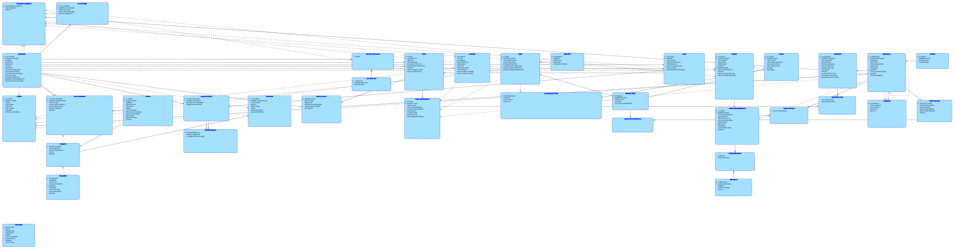
Figura 1. Diagrama entidad-relación general (36 entidades).
Por su tamaño, el diagrama general se presenta completo y luego dividido en las subvistas de cada módulo, que muestran el detalle de atributos y relaciones.

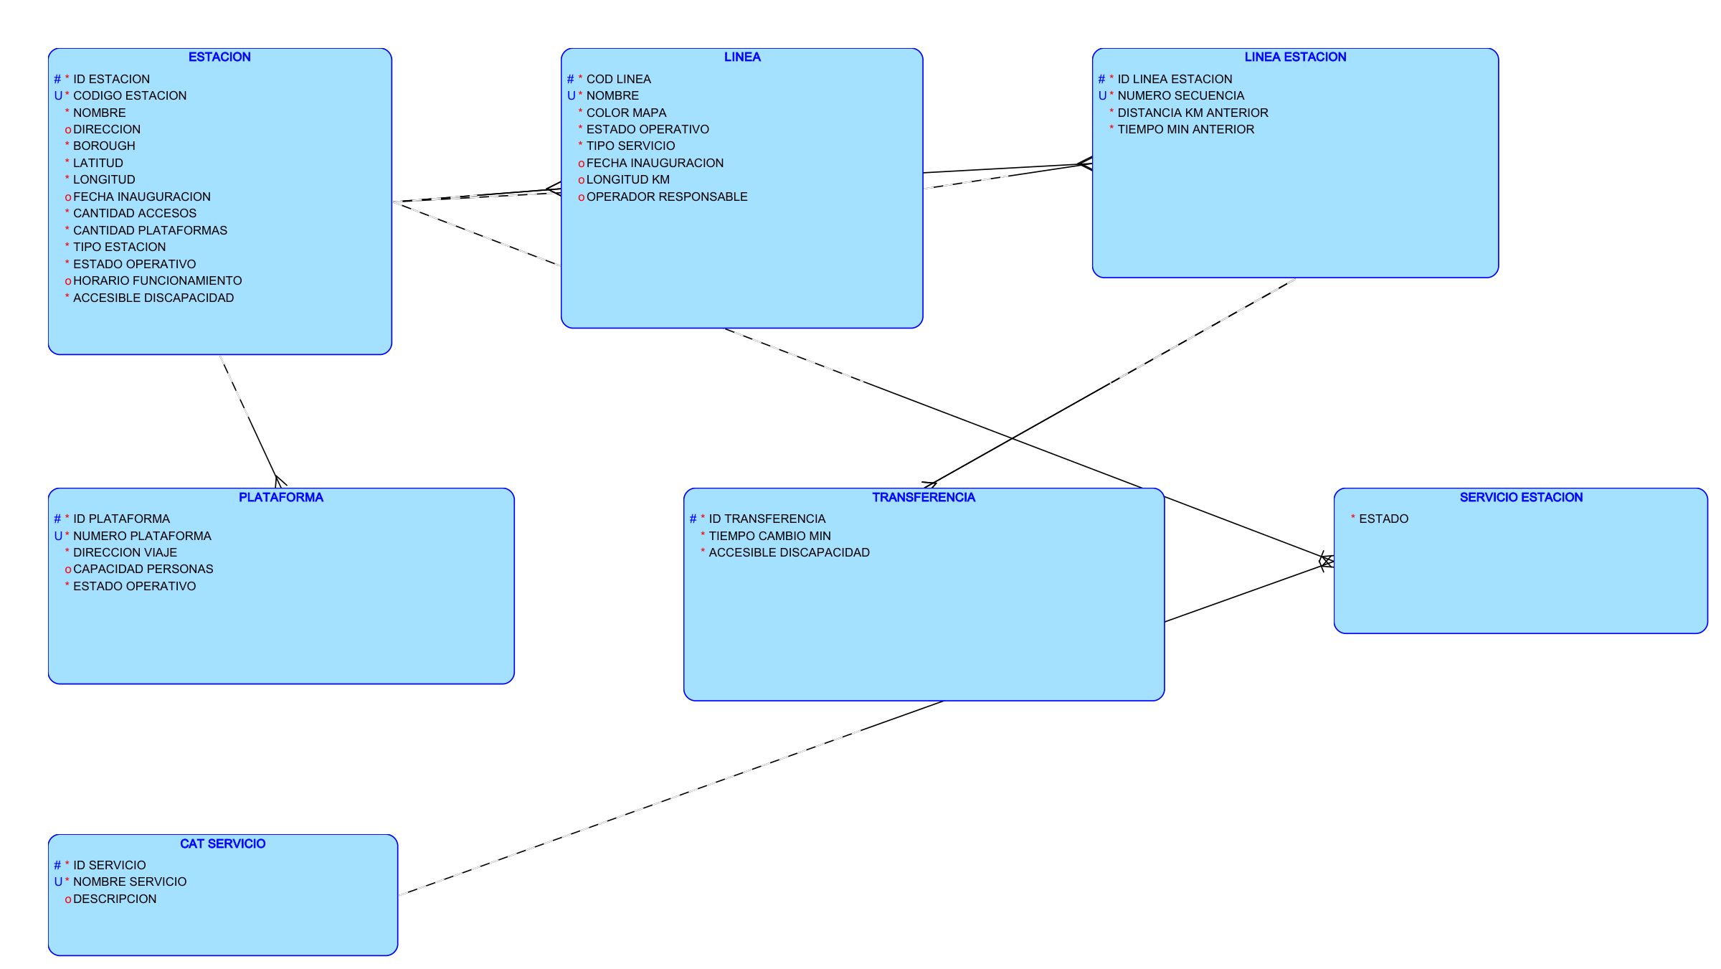
Figura 2. Módulo 1: red e infraestructura.

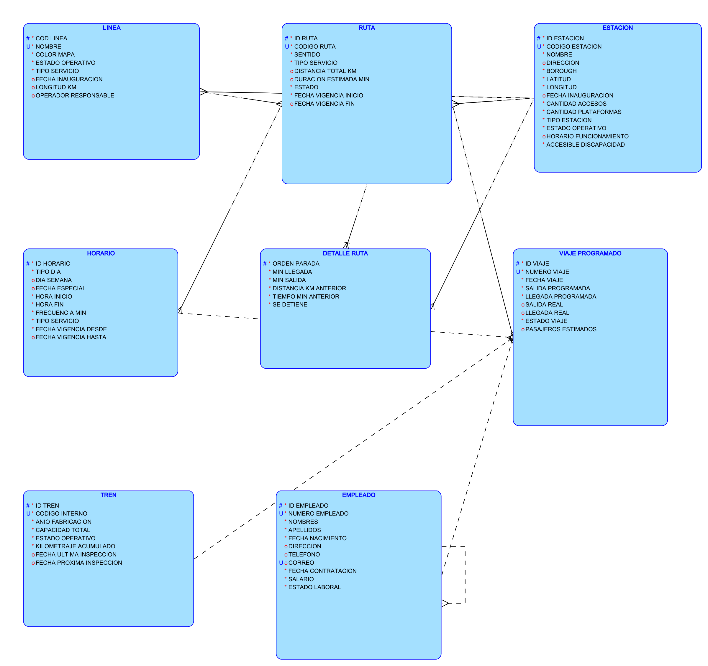
Figura 3. Módulo 2: rutas y horarios.

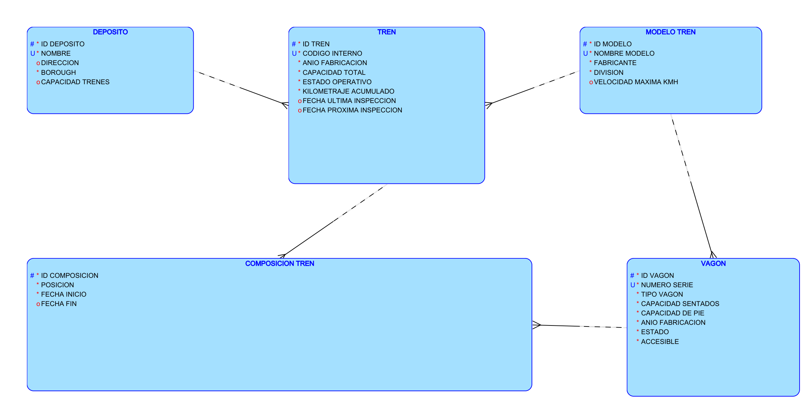
Figura 4. Módulo 3: flota de trenes.

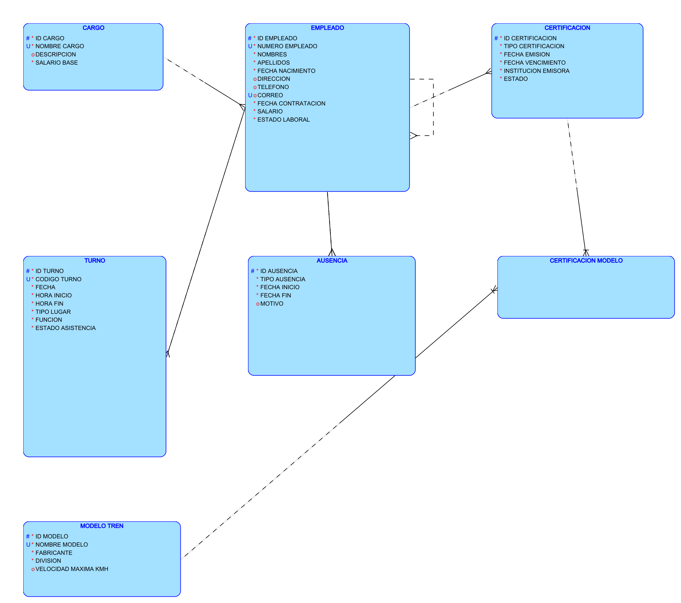
Figura 5. Módulo 4: personal.

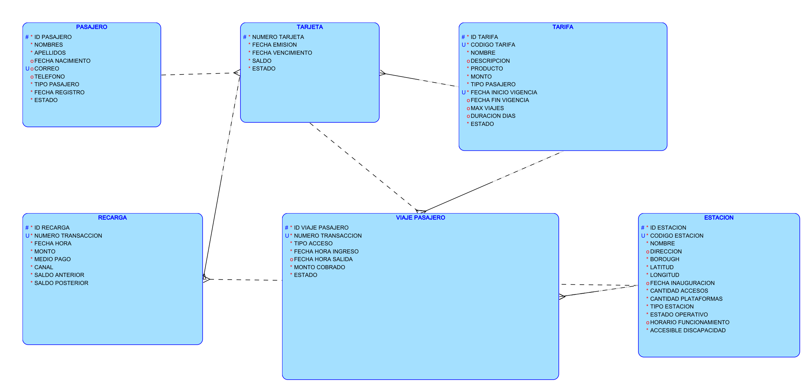
Figura 6. Módulo 5: pasajeros, tarjetas y tarifas.

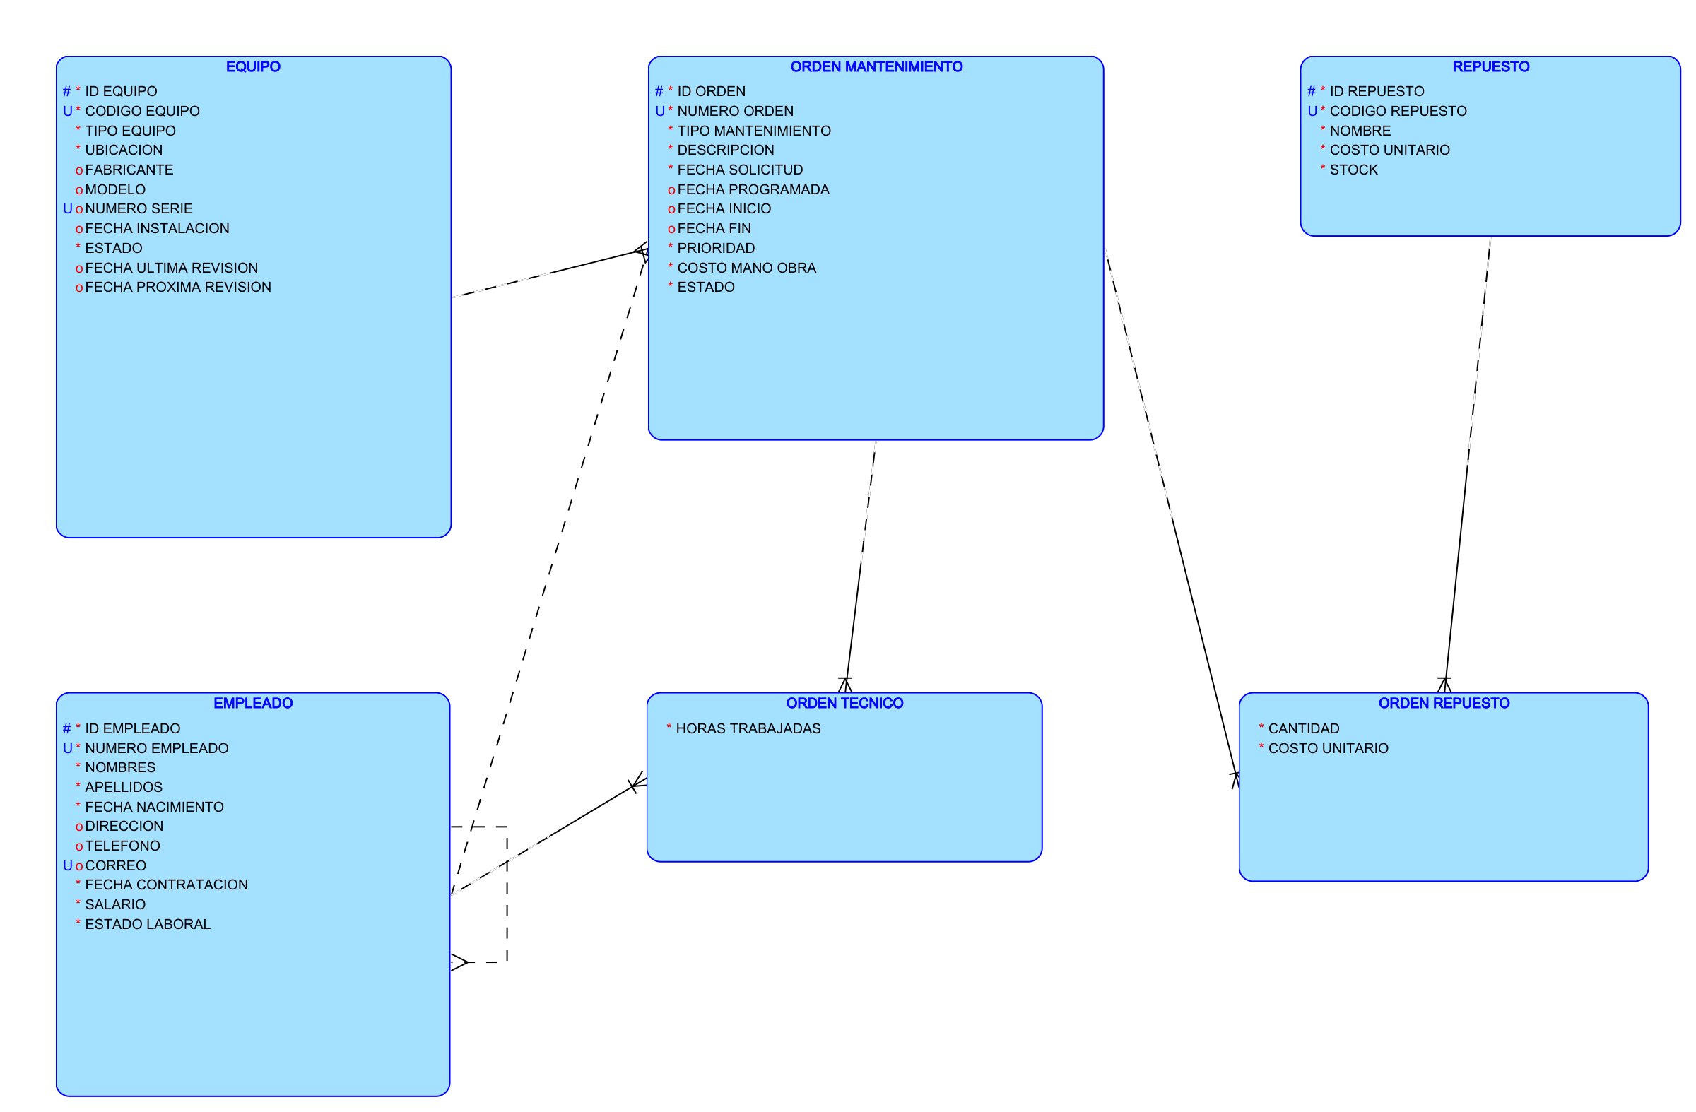
Figura 7. Módulo 6: mantenimiento.

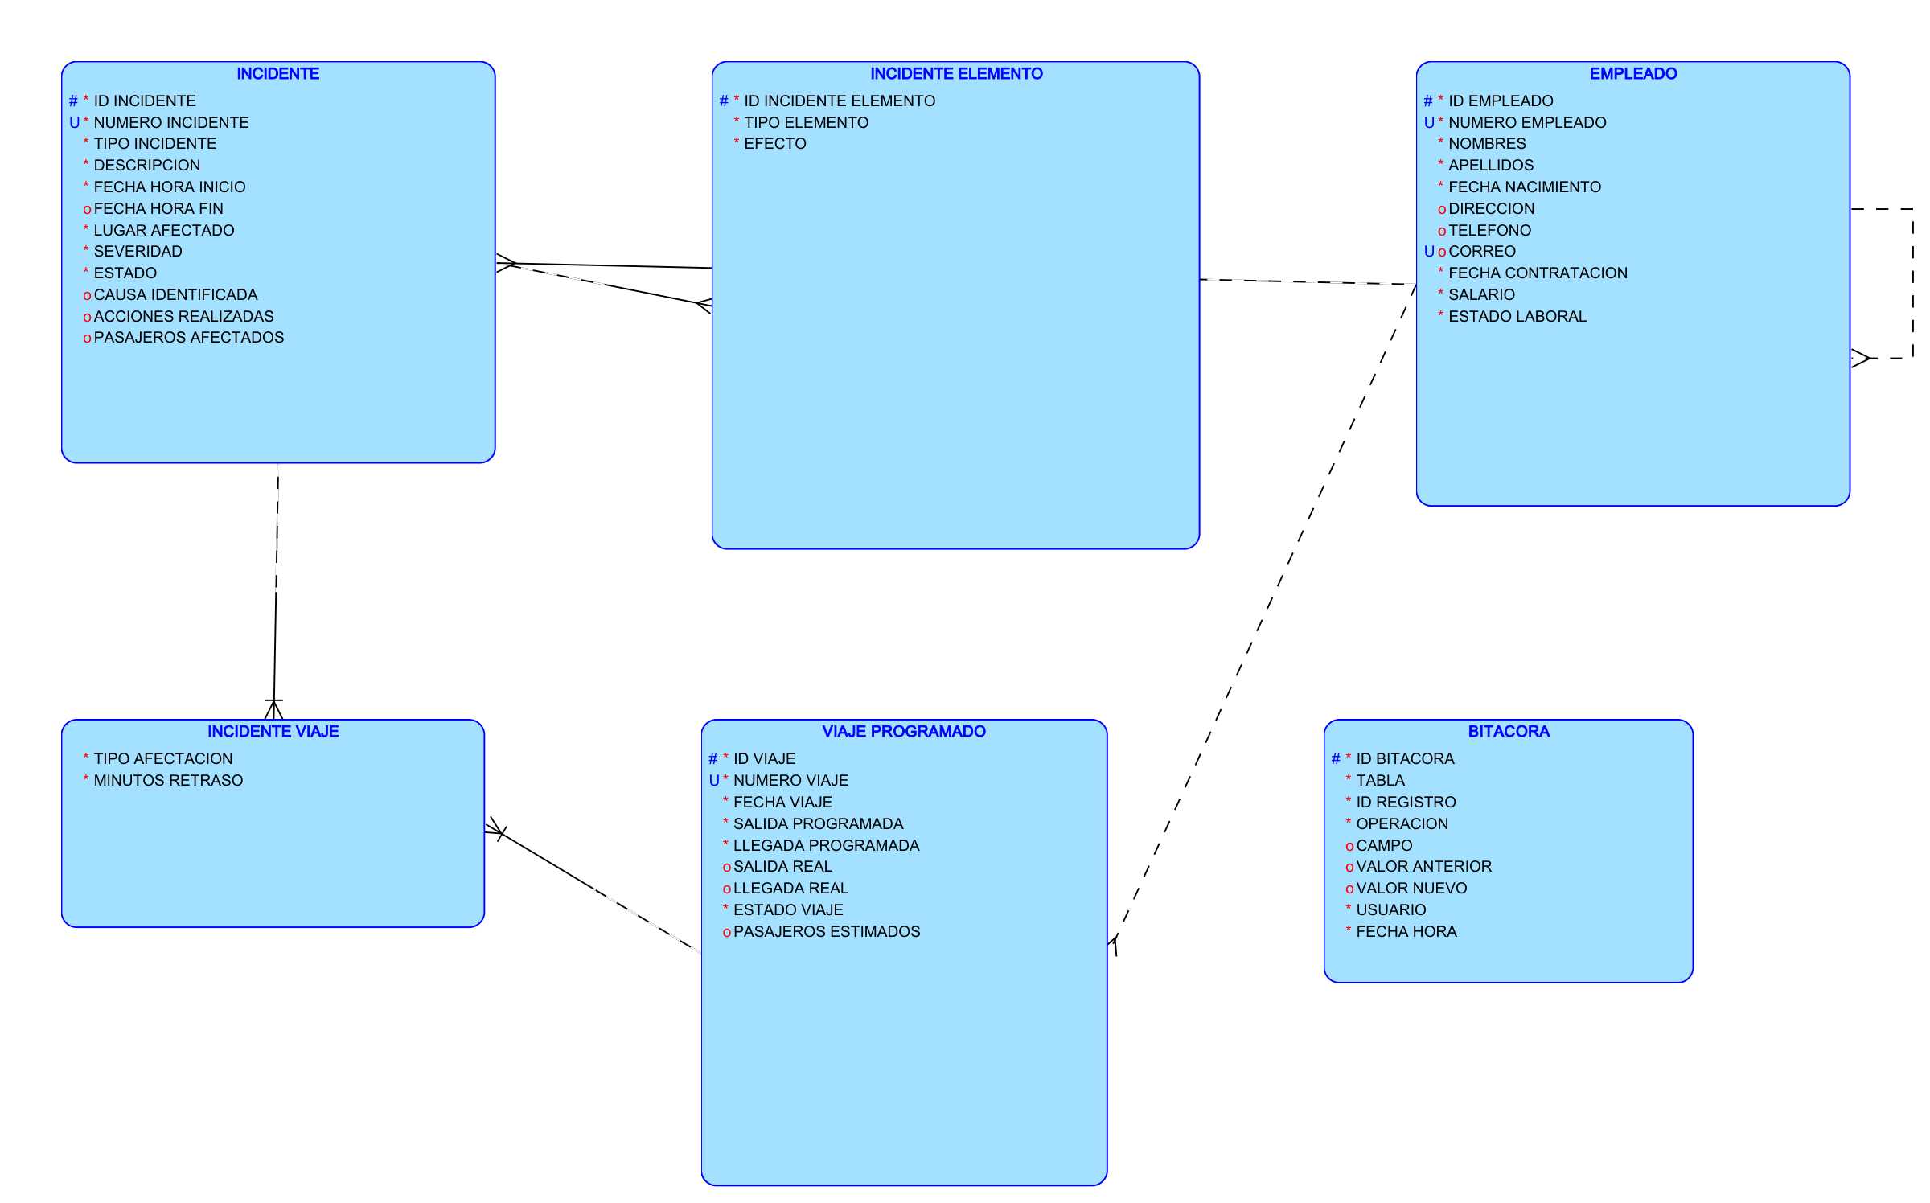
Figura 8. Módulo 7: incidentes y auditoría.

4. Diccionario de datos
Describe las 36 tablas con sus 301 columnas, generado a partir de los scripts implementados (scripts/01_creacion_tablas.sql y scripts/02_restricciones.sql), por lo que coincide exactamente con la base de datos. Nulo = No indica una columna obligatoria (NOT NULL). Las reglas que involucran varias columnas se listan debajo de cada tabla.

Módulo 1. Red e infraestructura

Tabla ESTACION
Estación de la red: ubicación, distrito (borough), clasificación, accesos, plataformas y estado operativo.
Columna | Tipo | Nulo | Llave / restricción | Descripción
ID_ESTACION | NUMBER | No | PK | Identificador único de estacion.
CODIGO_ESTACION | VARCHAR2(10) | No | UNIQUE | Código único de la estación (llave candidata).
NOMBRE | VARCHAR2(100) | No |  | Nombre de la estación.
DIRECCION | VARCHAR2(200) | Sí |  | Dirección.
BOROUGH | VARCHAR2(20) | No | Valores: MANHATTAN, BROOKLYN, QUEENS, THE BRONX, STATEN ISLAND | Distrito: Manhattan, Brooklyn, Queens, The Bronx o Staten Island.
LATITUD | NUMBER(9,6) | No | CHECK LATITUD BETWEEN -90 AND 90 | Latitud geográfica.
LONGITUD | NUMBER(9,6) | No | CHECK LONGITUD BETWEEN -180 AND 180 | Longitud geográfica.
FECHA_INAUGURACION | DATE | Sí |  | Fecha de inauguración.
CANTIDAD_ACCESOS | NUMBER(3) | No | DEFAULT 1; CHECK CANTIDAD_ACCESOS >= 1 | Cantidad de accesos.
CANTIDAD_PLATAFORMAS | NUMBER(2) | No | DEFAULT 1; CHECK CANTIDAD_PLATAFORMAS >= 1 | Cantidad de plataformas.
TIPO_ESTACION | VARCHAR2(20) | No | Valores: LOCAL, EXPRESA, TERMINAL, TRANSFERENCIA | Local, expresa, terminal o de transferencia.
ESTADO_OPERATIVO | VARCHAR2(20) | No | DEFAULT 'OPERATIVA'; Valores: OPERATIVA, CERRADA_TEMPORAL, CERRADA | Operativa, cerrada temporalmente o cerrada.
HORARIO_FUNCIONAMIENTO | VARCHAR2(50) | Sí | DEFAULT '24 HORAS' | Horario de atención.
ACCESIBLE_DISCAPACIDAD | CHAR(1) | No | DEFAULT 'N'; Valores: S, N | S/N: accesible para personas con discapacidad.

Tabla LINEA
Línea del metro identificada por letra o número, con sus terminales, color de mapa, tipo de servicio y estado.
Columna | Tipo | Nulo | Llave / restricción | Descripción
COD_LINEA | VARCHAR2(10) | No | PK | Código de la línea (A, C, 1, 7, L...).
NOMBRE | VARCHAR2(50) | No | UNIQUE | Nombre descriptivo.
COLOR_MAPA | VARCHAR2(20) | No |  | Color usado en los mapas.
ID_TERMINAL_ORIGEN | NUMBER | No | FK → ESTACION | Estación terminal de origen.
ID_TERMINAL_DESTINO | NUMBER | No | FK → ESTACION | Estación terminal de destino.
ESTADO_OPERATIVO | VARCHAR2(20) | No | DEFAULT 'ACTIVA'; Valores: ACTIVA, SUSPENDIDA, EN_MANTENIMIENTO, INACTIVA | Activa, suspendida, en mantenimiento o inactiva (desactivada).
TIPO_SERVICIO | VARCHAR2(20) | No | Valores: LOCAL, EXPRESO, NOCTURNO, ESPECIAL, TEMPORAL | Local, expreso, nocturno, especial o temporal.
FECHA_INAUGURACION | DATE | Sí |  | Fecha de inauguración.
LONGITUD_KM | NUMBER(6,2) | Sí | CHECK LONGITUD_KM > 0 | Longitud aproximada en km.
OPERADOR_RESPONSABLE | VARCHAR2(50) | Sí | DEFAULT 'MTA NEW YORK CITY TRANSIT' | Operador responsable.

Reglas de la tabla:
- CK_LINEA_TERMINALES: ID_TERMINAL_ORIGEN <> ID_TERMINAL_DESTINO

Tabla LINEA_ESTACION
Secuencia en que una línea recorre sus estaciones, con distancia y tiempo desde la estación anterior.
Columna | Tipo | Nulo | Llave / restricción | Descripción
ID_LINEA_ESTACION | NUMBER | No | PK | Identificador único de linea estacion.
COD_LINEA | VARCHAR2(10) | No | FK → LINEA; UNIQUE (compuesta) | Referencia a LINEA.
ID_ESTACION | NUMBER | No | FK → ESTACION; UNIQUE (compuesta) | Referencia a ESTACION.
NUMERO_SECUENCIA | NUMBER(3) | No | UNIQUE (compuesta); CHECK NUMERO_SECUENCIA >= 1 | Orden de la estación en la línea.
DISTANCIA_KM_ANTERIOR | NUMBER(5,2) | No | DEFAULT 0; CHECK DISTANCIA_KM_ANTERIOR >= 0 | Distancia desde la estación anterior (km).
TIEMPO_MIN_ANTERIOR | NUMBER(4,1) | No | DEFAULT 0; CHECK TIEMPO_MIN_ANTERIOR >= 0 | Tiempo estimado desde la estación anterior (min).

Tabla PLATAFORMA
Andén de una estación con su dirección de viaje, capacidad y estado.
Columna | Tipo | Nulo | Llave / restricción | Descripción
ID_PLATAFORMA | NUMBER | No | PK | Identificador único de plataforma.
ID_ESTACION | NUMBER | No | FK → ESTACION; UNIQUE (compuesta) | Referencia a ESTACION.
NUMERO_PLATAFORMA | NUMBER(2) | No | UNIQUE (compuesta) | Número de la plataforma dentro de la estación.
DIRECCION_VIAJE | VARCHAR2(30) | No | Valores: UPTOWN, DOWNTOWN, NORTE, SUR, ESTE, OESTE, AMBAS | Dirección de viaje (uptown, downtown, este, oeste...).
CAPACIDAD_PERSONAS | NUMBER(5) | Sí | CHECK CAPACIDAD_PERSONAS > 0 | Capacidad aproximada de personas.
ESTADO_OPERATIVO | VARCHAR2(20) | No | DEFAULT 'OPERATIVA'; Valores: OPERATIVA, CERRADA, EN_MANTENIMIENTO | Operativa, cerrada o en mantenimiento.

Tabla CAT_SERVICIO
Catálogo de servicios que puede ofrecer una estación (venta de tarjetas, sanitarios, elevadores, etc.).
Columna | Tipo | Nulo | Llave / restricción | Descripción
ID_SERVICIO | NUMBER | No | PK | Identificador único de cat servicio.
NOMBRE_SERVICIO | VARCHAR2(50) | No | UNIQUE | Nombre del servicio.
DESCRIPCION | VARCHAR2(150) | Sí |  | Descripción del servicio.

Tabla SERVICIO_ESTACION
Servicios disponibles en cada estación y su estado.
Columna | Tipo | Nulo | Llave / restricción | Descripción
ID_ESTACION | NUMBER | No | PK; FK → ESTACION | Referencia a ESTACION.
ID_SERVICIO | NUMBER | No | PK; FK → CAT_SERVICIO | Referencia a CAT_SERVICIO.
ESTADO | VARCHAR2(20) | No | DEFAULT 'DISPONIBLE'; Valores: DISPONIBLE, NO_DISPONIBLE | Disponible o no disponible.

Tabla TRANSFERENCIA
Transbordo posible entre dos líneas dentro de una estación y el tiempo estimado para realizarlo.
Columna | Tipo | Nulo | Llave / restricción | Descripción
ID_TRANSFERENCIA | NUMBER | No | PK | Identificador único de transferencia.
ID_ESTACION | NUMBER | No | FK → LINEA_ESTACION; UNIQUE (compuesta) | Referencia a LINEA_ESTACION.
COD_LINEA_ORIGEN | VARCHAR2(10) | No | FK → LINEA_ESTACION; UNIQUE (compuesta) | Línea desde la que se transborda.
COD_LINEA_DESTINO | VARCHAR2(10) | No | FK → LINEA_ESTACION; UNIQUE (compuesta) | Línea a la que se transborda.
TIEMPO_CAMBIO_MIN | NUMBER(3) | No | CHECK TIEMPO_CAMBIO_MIN > 0 | Tiempo estimado del transbordo (min).
ACCESIBLE_DISCAPACIDAD | CHAR(1) | No | DEFAULT 'N'; Valores: S, N | S/N: transbordo accesible.

Reglas de la tabla:
- CK_TRANSF_LINEAS: COD_LINEA_ORIGEN <> COD_LINEA_DESTINO

Módulo 2. Rutas y horarios

Tabla RUTA
Recorrido de una línea entre una estación de origen y una de destino, con sentido, tipo de servicio y vigencia.
Columna | Tipo | Nulo | Llave / restricción | Descripción
ID_RUTA | NUMBER | No | PK | Identificador único de ruta.
CODIGO_RUTA | VARCHAR2(15) | No | UNIQUE | Código de la ruta (llave candidata).
COD_LINEA | VARCHAR2(10) | No | FK → LINEA | Referencia a LINEA.
ID_ESTACION_ORIGEN | NUMBER | No | FK → ESTACION | Estación de origen.
ID_ESTACION_DESTINO | NUMBER | No | FK → ESTACION | Estación de destino.
SENTIDO | VARCHAR2(20) | No | Valores: UPTOWN, DOWNTOWN, NORTE, SUR, ESTE, OESTE | Sentido del recorrido (uptown, downtown, este, oeste...).
TIPO_SERVICIO | VARCHAR2(20) | No | Valores: LOCAL, EXPRESO, NOCTURNO, ESPECIAL, TEMPORAL | Local, expreso, nocturno, especial o temporal.
DISTANCIA_TOTAL_KM | NUMBER(6,2) | Sí | CHECK DISTANCIA_TOTAL_KM > 0 | Distancia total (km).
DURACION_ESTIMADA_MIN | NUMBER(5,1) | Sí | CHECK DURACION_ESTIMADA_MIN > 0 | Duración estimada (min).
ESTADO | VARCHAR2(20) | No | DEFAULT 'ACTIVA'; Valores: ACTIVA, SUSPENDIDA, AFECTADA_POR_CIERRE, INACTIVA | Activa, suspendida, afectada por cierre o inactiva.
FECHA_VIGENCIA_INICIO | DATE | No |  | Inicio de vigencia.
FECHA_VIGENCIA_FIN | DATE | Sí |  | Fin de vigencia (vacío = indefinida).

Reglas de la tabla:
- CK_RUTA_EXTREMOS: ID_ESTACION_ORIGEN <> ID_ESTACION_DESTINO
- CK_RUTA_VIGENCIA: FECHA_VIGENCIA_FIN IS NULL OR FECHA_VIGENCIA_FIN >= FECHA_VIGENCIA_INICIO

Tabla DETALLE_RUTA
Parada de una ruta en orden: minutos desde la salida, distancia y tiempo desde la anterior, y si el tren se detiene.
Columna | Tipo | Nulo | Llave / restricción | Descripción
ID_RUTA | NUMBER | No | PK; FK → RUTA; UNIQUE (compuesta) | Referencia a RUTA.
ORDEN_PARADA | NUMBER(3) | No | PK; CHECK ORDEN_PARADA >= 1 | Orden de la estación dentro de la ruta.
ID_ESTACION | NUMBER | No | FK → ESTACION; UNIQUE (compuesta) | Referencia a ESTACION.
MIN_LLEGADA | NUMBER(5,1) | No |  | Minutos desde la salida del origen hasta la llegada a la estación (hora estimada de llegada).
MIN_SALIDA | NUMBER(5,1) | No |  | Minutos desde la salida del origen hasta la salida de la estación (hora estimada de salida).
DISTANCIA_KM_ANTERIOR | NUMBER(5,2) | No | DEFAULT 0; CHECK DISTANCIA_KM_ANTERIOR >= 0 | Distancia desde la estación anterior (km).
TIEMPO_MIN_ANTERIOR | NUMBER(4,1) | No | DEFAULT 0; CHECK TIEMPO_MIN_ANTERIOR >= 0 | Tiempo desde la estación anterior (min).
SE_DETIENE | CHAR(1) | No | DEFAULT 'S'; Valores: S, N | S = el tren se detiene; N = solo pasa (servicio expreso).

Reglas de la tabla:
- CK_DETRUTA_TIEMPOS: MIN_LLEGADA >= 0 AND MIN_SALIDA >= MIN_LLEGADA

Tabla HORARIO
Horario de operación de una ruta por tipo de día, con frecuencia programada y periodo de vigencia.
Columna | Tipo | Nulo | Llave / restricción | Descripción
ID_HORARIO | NUMBER | No | PK | Identificador único de horario.
ID_RUTA | NUMBER | No | FK → RUTA | Referencia a RUTA.
TIPO_DIA | VARCHAR2(20) | No | Valores: LABORAL, FIN_SEMANA, FESTIVO, ESPECIAL | Laboral, fin de semana, festivo o especial.
DIA_SEMANA | VARCHAR2(10) | Sí | Valores: LUNES, MARTES, MIERCOLES, JUEVES, VIERNES, SABADO, DOMINGO | Día específico de la semana (opcional).
FECHA_ESPECIAL | DATE | Sí |  | Fecha concreta para horarios especiales.
HORA_INICIO | VARCHAR2(5) | No | CHECK REGEXP_LIKE(HORA_INICIO, '^([01][0-9]|2[0-3]):[0-5][0-9]$') | Hora de inicio en formato 'HH24:MI'.
HORA_FIN | VARCHAR2(5) | No | CHECK REGEXP_LIKE(HORA_FIN, '^([01][0-9]|2[0-3]):[0-5][0-9]$') | Hora de fin en formato 'HH24:MI'.
FRECUENCIA_MIN | NUMBER(4,1) | No | CHECK FRECUENCIA_MIN > 0 | Minutos entre la salida de dos trenes consecutivos.
TIPO_SERVICIO | VARCHAR2(20) | No | Valores: LOCAL, EXPRESO, NOCTURNO, ESPECIAL, TEMPORAL | Local, expreso, nocturno, especial o temporal.
FECHA_VIGENCIA_DESDE | DATE | No |  | Fecha desde la que rige.
FECHA_VIGENCIA_HASTA | DATE | Sí |  | Fecha hasta la que rige (vacío = indefinida).

Reglas de la tabla:
- CK_HORARIO_ESPECIAL: TIPO_DIA <> 'ESPECIAL' OR FECHA_ESPECIAL IS NOT NULL
- CK_HORARIO_VIGENCIA: FECHA_VIGENCIA_HASTA IS NULL OR FECHA_VIGENCIA_HASTA >= FECHA_VIGENCIA_DESDE

Tabla VIAJE_PROGRAMADO
Ejecución concreta de una ruta en una fecha y hora, con tren y conductor asignados y horas programadas y reales.
Columna | Tipo | Nulo | Llave / restricción | Descripción
ID_VIAJE | NUMBER | No | PK | Identificador único de viaje programado.
NUMERO_VIAJE | VARCHAR2(20) | No | UNIQUE | Número del viaje (llave candidata).
ID_RUTA | NUMBER | No | FK → RUTA | Referencia a RUTA.
ID_HORARIO | NUMBER | Sí | FK → HORARIO | Horario del que se generó el viaje.
FECHA_VIAJE | DATE | No |  | Fecha del viaje.
SALIDA_PROGRAMADA | DATE | No |  | Hora programada de salida.
LLEGADA_PROGRAMADA | DATE | No |  | Hora programada de llegada.
SALIDA_REAL | DATE | Sí |  | Hora real de salida.
LLEGADA_REAL | DATE | Sí |  | Hora real de llegada (no puede ser anterior a la salida real, regla 23).
ID_TREN | NUMBER | Sí | FK → TREN | Tren asignado.
ID_CONDUCTOR | NUMBER | Sí | FK → EMPLEADO | Conductor asignado.
ESTADO_VIAJE | VARCHAR2(20) | No | DEFAULT 'PROGRAMADO'; Valores: PROGRAMADO, EN_ABORDAJE, EN_CURSO, COMPLETADO, RETRASADO, CANCELADO | Programado, en abordaje, en curso, completado, retrasado o cancelado.
PASAJEROS_ESTIMADOS | NUMBER(6) | Sí | CHECK PASAJEROS_ESTIMADOS >= 0 | Cantidad estimada de pasajeros.

Reglas de la tabla:
- CK_VIAJE_PROGRAMADAS: LLEGADA_PROGRAMADA > SALIDA_PROGRAMADA
- CK_VIAJE_REALES: LLEGADA_REAL IS NULL OR SALIDA_REAL IS NULL OR LLEGADA_REAL >= SALIDA_REAL
- CK_VIAJE_FECHA: TRUNC(SALIDA_PROGRAMADA) = FECHA_VIAJE

Módulo 3. Flota de trenes

Tabla DEPOSITO
Patio o depósito donde se guardan y mantienen los trenes.
Columna | Tipo | Nulo | Llave / restricción | Descripción
ID_DEPOSITO | NUMBER | No | PK | Identificador único de deposito.
NOMBRE | VARCHAR2(60) | No | UNIQUE | Nombre del depósito.
DIRECCION | VARCHAR2(200) | Sí |  | Dirección del depósito.
BOROUGH | VARCHAR2(20) | No | Valores: MANHATTAN, BROOKLYN, QUEENS, THE BRONX, STATEN ISLAND | Distrito donde se ubica.
CAPACIDAD_TRENES | NUMBER(4) | Sí | CHECK CAPACIDAD_TRENES > 0 | Cantidad de trenes que puede albergar.

Tabla MODELO_TREN
Modelo de tren (R142, R160, R179...) con fabricante, división (A o B) y velocidad máxima.
Columna | Tipo | Nulo | Llave / restricción | Descripción
ID_MODELO | NUMBER | No | PK | Identificador único de modelo tren.
NOMBRE_MODELO | VARCHAR2(30) | No | UNIQUE | Nombre del modelo (R142, R160...).
FABRICANTE | VARCHAR2(50) | No |  | Fabricante del modelo.
DIVISION | CHAR(1) | No | Valores: A, B | División A (líneas numeradas) o B (líneas con letra).
VELOCIDAD_MAXIMA_KMH | NUMBER(5,2) | Sí | CHECK VELOCIDAD_MAXIMA_KMH > 0 | Velocidad máxima en km/h.

Tabla TREN
Tren de la flota con su modelo, capacidad, estado, kilometraje, depósito e inspecciones.
Columna | Tipo | Nulo | Llave / restricción | Descripción
ID_TREN | NUMBER | No | PK | Identificador único de tren.
CODIGO_INTERNO | VARCHAR2(20) | No | UNIQUE | Código interno (llave candidata).
ID_MODELO | NUMBER | No | FK → MODELO_TREN | Referencia a MODELO_TREN.
ANIO_FABRICACION | NUMBER(4) | No | CHECK ANIO_FABRICACION BETWEEN 1900 AND 2100 | Año de fabricación.
CAPACIDAD_TOTAL | NUMBER(5) | No | CHECK CAPACIDAD_TOTAL > 0 | Capacidad total de pasajeros.
ESTADO_OPERATIVO | VARCHAR2(20) | No | DEFAULT 'DISPONIBLE'; Valores: DISPONIBLE, EN_OPERACION, EN_MANTENIMIENTO, FUERA_DE_SERVICIO, RETIRADO | Disponible, en operación, en mantenimiento, fuera de servicio o retirado.
KILOMETRAJE_ACUMULADO | NUMBER(10,2) | No | DEFAULT 0; CHECK KILOMETRAJE_ACUMULADO >= 0 | Kilómetros recorridos.
ID_DEPOSITO | NUMBER | No | FK → DEPOSITO | Depósito asignado.
FECHA_ULTIMA_INSPECCION | DATE | Sí |  | Fecha de la última inspección.
FECHA_PROXIMA_INSPECCION | DATE | Sí |  | Fecha de la próxima inspección.

Reglas de la tabla:
- CK_TREN_INSPECCION: FECHA_PROXIMA_INSPECCION IS NULL OR FECHA_ULTIMA_INSPECCION IS NULL OR FECHA_PROXIMA_INSPECCION >= FECHA_ULTIMA_INSPECCION

Tabla VAGON
Vagón individual con su número de serie, tipo, capacidades y estado.
Columna | Tipo | Nulo | Llave / restricción | Descripción
ID_VAGON | NUMBER | No | PK | Identificador único de vagon.
NUMERO_SERIE | VARCHAR2(20) | No | UNIQUE | Número de serie (llave candidata).
ID_MODELO | NUMBER | No | FK → MODELO_TREN | Referencia a MODELO_TREN.
TIPO_VAGON | VARCHAR2(20) | No | Valores: MOTRIZ, REMOLQUE, CABINA | Motriz, remolque o cabina.
CAPACIDAD_SENTADOS | NUMBER(3) | No |  | Pasajeros sentados.
CAPACIDAD_DE_PIE | NUMBER(3) | No |  | Pasajeros de pie.
ANIO_FABRICACION | NUMBER(4) | No | CHECK ANIO_FABRICACION BETWEEN 1900 AND 2100 | Año de fabricación.
ESTADO | VARCHAR2(20) | No | DEFAULT 'DISPONIBLE'; Valores: DISPONIBLE, EN_SERVICIO, EN_MANTENIMIENTO, FUERA_DE_SERVICIO, RETIRADO | Disponible, en servicio, en mantenimiento, fuera de servicio o retirado.
ACCESIBLE | CHAR(1) | No | DEFAULT 'N'; Valores: S, N | S/N: disponibilidad de accesibilidad.

Reglas de la tabla:
- CK_VAGON_CAPACIDAD: CAPACIDAD_SENTADOS >= 0 AND CAPACIDAD_DE_PIE >= 0

Tabla COMPOSICION_TREN
Historial de asignación de vagones a trenes con su posición; FECHA_FIN vacía indica la asignación actual.
Columna | Tipo | Nulo | Llave / restricción | Descripción
ID_COMPOSICION | NUMBER | No | PK | Identificador único de composicion tren.
ID_TREN | NUMBER | No | FK → TREN | Referencia a TREN.
ID_VAGON | NUMBER | No | FK → VAGON | Referencia a VAGON.
POSICION | NUMBER(2) | No | CHECK POSICION >= 1 | Posición del vagón dentro del tren (1 = primero).
FECHA_INICIO | DATE | No | DEFAULT SYSDATE | Desde cuándo el vagón está en el tren.
FECHA_FIN | DATE | Sí |  | Hasta cuándo estuvo; vacío = asignación actual.

Reglas de la tabla:
- CK_COMPOS_FECHAS: FECHA_FIN IS NULL OR FECHA_FIN >= FECHA_INICIO

Módulo 4. Personal

Tabla CARGO
Cargo que puede desempeñar un empleado (conductor, técnico, supervisor...) con su salario base.
Columna | Tipo | Nulo | Llave / restricción | Descripción
ID_CARGO | NUMBER | No | PK | Identificador único de cargo.
NOMBRE_CARGO | VARCHAR2(50) | No | UNIQUE | Nombre del cargo.
DESCRIPCION | VARCHAR2(150) | Sí |  | Funciones del cargo.
SALARIO_BASE | NUMBER(10,2) | No | CHECK SALARIO_BASE > 0 | Salario base del cargo.

Tabla EMPLEADO
Empleado operativo con datos personales, cargo, salario, estado laboral y supervisor.
Columna | Tipo | Nulo | Llave / restricción | Descripción
ID_EMPLEADO | NUMBER | No | PK | Identificador único de empleado.
NUMERO_EMPLEADO | VARCHAR2(15) | No | UNIQUE | Número de empleado (llave candidata).
NOMBRES | VARCHAR2(60) | No |  | Nombres (parte del atributo compuesto nombre completo).
APELLIDOS | VARCHAR2(60) | No |  | Apellidos (parte del atributo compuesto nombre completo).
FECHA_NACIMIENTO | DATE | No |  | Fecha de nacimiento.
DIRECCION | VARCHAR2(200) | Sí |  | Dirección de residencia.
TELEFONO | VARCHAR2(20) | Sí |  | Teléfono de contacto.
CORREO | VARCHAR2(100) | Sí | UNIQUE; CHECK CORREO IS NULL OR CORREO LIKE '%_@_%._%' | Correo electrónico (único).
FECHA_CONTRATACION | DATE | No |  | Fecha de contratación.
ID_CARGO | NUMBER | No | FK → CARGO | Referencia a CARGO.
SALARIO | NUMBER(10,2) | No | CHECK SALARIO > 0 | Salario actual.
ESTADO_LABORAL | VARCHAR2(20) | No | DEFAULT 'ACTIVO'; Valores: ACTIVO, SUSPENDIDO, DE_BAJA, JUBILADO | Activo, suspendido, de baja o jubilado.
ID_SUPERVISOR | NUMBER | Sí | FK → EMPLEADO | Empleado que lo supervisa (relación recursiva).

Reglas de la tabla:
- CK_EMPLEADO_SUPERVISOR: ID_SUPERVISOR IS NULL OR ID_SUPERVISOR <> ID_EMPLEADO
- CK_EMPLEADO_FECHAS: FECHA_CONTRATACION > FECHA_NACIMIENTO

Tabla CERTIFICACION
Certificación de un empleado con su vigencia; habilita a los conductores para operar ciertos modelos.
Columna | Tipo | Nulo | Llave / restricción | Descripción
ID_CERTIFICACION | NUMBER | No | PK | Identificador único de certificacion.
ID_EMPLEADO | NUMBER | No | FK → EMPLEADO | Referencia a EMPLEADO.
TIPO_CERTIFICACION | VARCHAR2(50) | No |  | Tipo o nombre de la certificación.
FECHA_EMISION | DATE | No |  | Fecha de emisión.
FECHA_VENCIMIENTO | DATE | No |  | Fecha de vencimiento.
INSTITUCION_EMISORA | VARCHAR2(100) | No |  | Institución que la emitió.
ESTADO | VARCHAR2(20) | No | DEFAULT 'VIGENTE'; Valores: VIGENTE, VENCIDA, SUSPENDIDA, REVOCADA | Vigente, vencida, suspendida o revocada.

Reglas de la tabla:
- CK_CERT_FECHAS: FECHA_VENCIMIENTO > FECHA_EMISION

Tabla CERTIFICACION_MODELO
Modelos de tren que autoriza cada certificación.
Columna | Tipo | Nulo | Llave / restricción | Descripción
ID_CERTIFICACION | NUMBER | No | PK; FK → CERTIFICACION | Referencia a CERTIFICACION.
ID_MODELO | NUMBER | No | PK; FK → MODELO_TREN | Referencia a MODELO_TREN.

Tabla TURNO
Turno programado de un empleado en una fecha, lugar de trabajo y función, con su estado de asistencia.
Columna | Tipo | Nulo | Llave / restricción | Descripción
ID_TURNO | NUMBER | No | PK | Identificador único de turno.
CODIGO_TURNO | VARCHAR2(20) | No | UNIQUE | Código del turno (llave candidata).
ID_EMPLEADO | NUMBER | No | FK → EMPLEADO | Referencia a EMPLEADO.
FECHA | DATE | No |  | Fecha del turno.
HORA_INICIO | DATE | No |  | Inicio del turno.
HORA_FIN | DATE | No |  | Fin del turno.
TIPO_LUGAR | VARCHAR2(20) | No | Valores: ESTACION, TREN, DEPOSITO, RUTA, CENTRO_CONTROL | Estación, tren, depósito, ruta o centro de control.
ID_ESTACION | NUMBER | Sí | FK → ESTACION | Estación (si el lugar es una estación).
ID_TREN | NUMBER | Sí | FK → TREN | Tren (si el lugar es un tren).
ID_DEPOSITO | NUMBER | Sí | FK → DEPOSITO | Depósito (si el lugar es un depósito).
ID_RUTA | NUMBER | Sí | FK → RUTA | Ruta (si el lugar es una ruta).
FUNCION | VARCHAR2(60) | No |  | Función que realizará.
ESTADO_ASISTENCIA | VARCHAR2(20) | No | DEFAULT 'PROGRAMADO'; Valores: PROGRAMADO, ASISTIO, AUSENTE, PERMISO, VACACIONES, SUSTITUIDO | Programado, asistió, ausente, permiso, vacaciones o sustituido.
ID_SUSTITUTO | NUMBER | Sí | FK → EMPLEADO | Empleado que lo sustituyó.

Reglas de la tabla:
- CK_TURNO_HORAS: HORA_FIN > HORA_INICIO
- CK_TURNO_LUGAR: (TIPO_LUGAR = 'ESTACION' AND ID_ESTACION IS NOT NULL) OR (TIPO_LUGAR = 'TREN' AND ID_TREN IS NOT NULL) OR (TIPO_LUGAR = 'DEPOSITO' AND ID_DEPOSITO IS NOT NULL) OR (TIPO_LUGAR = 'RUTA' AND ID_RUTA IS NOT NULL) OR (TIPO_LUGAR = 'CENTRO_CONTROL')
- CK_TURNO_SUSTITUTO: ID_SUSTITUTO IS NULL OR ID_SUSTITUTO <> ID_EMPLEADO

Tabla AUSENCIA
Ausencias, permisos, vacaciones e incapacidades de los empleados, con su aprobación y sustituto.
Columna | Tipo | Nulo | Llave / restricción | Descripción
ID_AUSENCIA | NUMBER | No | PK | Identificador único de ausencia.
ID_EMPLEADO | NUMBER | No | FK → EMPLEADO | Referencia a EMPLEADO.
TIPO_AUSENCIA | VARCHAR2(20) | No | Valores: AUSENCIA, PERMISO, VACACIONES, INCAPACIDAD | Tipo: ausencia, permiso, vacaciones o incapacidad.
FECHA_INICIO | DATE | No |  | Primer día de la ausencia.
FECHA_FIN | DATE | No |  | Último día de la ausencia.
MOTIVO | VARCHAR2(200) | Sí |  | Motivo de la ausencia.
ID_APROBADO_POR | NUMBER | Sí | FK → EMPLEADO | Empleado que aprobó la ausencia.
ID_SUSTITUTO | NUMBER | Sí | FK → EMPLEADO | Empleado que cubre al ausente.

Reglas de la tabla:
- CK_AUSENCIA_FECHAS: FECHA_FIN >= FECHA_INICIO
- CK_AUSENCIA_SUSTITUTO: ID_SUSTITUTO IS NULL OR ID_SUSTITUTO <> ID_EMPLEADO

Módulo 5. Pasajeros, tarjetas y tarifas

Tabla PASAJERO
Pasajero frecuente registrado y su tipo (regular, estudiante, adulto mayor, etc.).
Columna | Tipo | Nulo | Llave / restricción | Descripción
ID_PASAJERO | NUMBER | No | PK | Identificador único de pasajero.
NOMBRES | VARCHAR2(60) | No |  | Nombres.
APELLIDOS | VARCHAR2(60) | No |  | Apellidos.
FECHA_NACIMIENTO | DATE | Sí |  | Fecha de nacimiento.
CORREO | VARCHAR2(100) | Sí | UNIQUE; CHECK CORREO IS NULL OR CORREO LIKE '%_@_%._%' | Correo electrónico (único).
TELEFONO | VARCHAR2(20) | Sí |  | Teléfono.
TIPO_PASAJERO | VARCHAR2(20) | No | DEFAULT 'REGULAR'; Valores: REGULAR, ESTUDIANTE, ADULTO_MAYOR, DISCAPACIDAD, EMPLEADO_AUTORIZADO | Regular, estudiante, adulto mayor, discapacidad o empleado autorizado.
FECHA_REGISTRO | DATE | No | DEFAULT SYSDATE | Fecha de registro.
ESTADO | VARCHAR2(20) | No | DEFAULT 'ACTIVO'; Valores: ACTIVO, INACTIVO, SUSPENDIDO | Activo, inactivo o suspendido.

Tabla TARIFA
Tarifa o producto con su monto y vigencia; un cambio de precio es una nueva fila (historial de tarifas).
Columna | Tipo | Nulo | Llave / restricción | Descripción
ID_TARIFA | NUMBER | No | PK | Identificador único de tarifa.
CODIGO_TARIFA | VARCHAR2(15) | No | UNIQUE (compuesta) | Código del producto; se repite en cada cambio de precio.
NOMBRE | VARCHAR2(50) | No |  | Nombre de la tarifa.
DESCRIPCION | VARCHAR2(200) | Sí |  | Descripción.
PRODUCTO | VARCHAR2(20) | No | Valores: VIAJE_INDIVIDUAL, PASE_DIARIO, PASE_SEMANAL, PASE_MENSUAL, TARIFA_REDUCIDA, PASE_ESTUDIANTIL | Viaje individual, pase diario, semanal, mensual, tarifa reducida o pase estudiantil.
MONTO | NUMBER(8,2) | No | CHECK MONTO >= 0 | Precio.
TIPO_PASAJERO | VARCHAR2(20) | No | Valores: REGULAR, ESTUDIANTE, ADULTO_MAYOR, DISCAPACIDAD, EMPLEADO_AUTORIZADO | Tipo de pasajero al que aplica.
FECHA_INICIO_VIGENCIA | DATE | No | UNIQUE (compuesta) | Inicio de vigencia del precio.
FECHA_FIN_VIGENCIA | DATE | Sí |  | Fin de vigencia (vacío = vigente).
MAX_VIAJES | NUMBER(4) | Sí | CHECK MAX_VIAJES > 0 | Cantidad máxima de viajes, si corresponde.
DURACION_DIAS | NUMBER(3) | Sí | CHECK DURACION_DIAS > 0 | Duración del beneficio en días.
ESTADO | VARCHAR2(20) | No | DEFAULT 'VIGENTE'; Valores: VIGENTE, VENCIDA, INACTIVA | Vigente, vencida o inactiva.

Reglas de la tabla:
- CK_TARIFA_VIGENCIA: FECHA_FIN_VIGENCIA IS NULL OR FECHA_FIN_VIGENCIA >= FECHA_INICIO_VIGENCIA

Tabla TARJETA
Tarjeta electrónica personal o anónima con su saldo, tarifa, vencimiento y estado.
Columna | Tipo | Nulo | Llave / restricción | Descripción
NUMERO_TARJETA | VARCHAR2(20) | No | PK | Número de la tarjeta.
ID_PASAJERO | NUMBER | Sí | FK → PASAJERO | Pasajero propietario; vacío = tarjeta anónima (regla 13).
FECHA_EMISION | DATE | No | DEFAULT SYSDATE | Fecha de emisión.
FECHA_VENCIMIENTO | DATE | No |  | Fecha de vencimiento.
SALDO | NUMBER(10,2) | No | DEFAULT 0; CHECK SALDO >= 0 | Saldo disponible (nunca negativo, regla 15).
ID_TARIFA | NUMBER | No | FK → TARIFA | Tipo de tarifa de la tarjeta.
ESTADO | VARCHAR2(20) | No | DEFAULT 'ACTIVA'; Valores: ACTIVA, BLOQUEADA, VENCIDA, PERDIDA, CANCELADA | Activa, bloqueada, vencida, perdida o cancelada.

Reglas de la tabla:
- CK_TARJETA_FECHAS: FECHA_VENCIMIENTO > FECHA_EMISION

Tabla RECARGA
Recarga de saldo de una tarjeta con su medio de pago, canal y saldos anterior y posterior.
Columna | Tipo | Nulo | Llave / restricción | Descripción
ID_RECARGA | NUMBER | No | PK | Identificador único de recarga.
NUMERO_TRANSACCION | VARCHAR2(30) | No | UNIQUE | Número de transacción (llave candidata).
NUMERO_TARJETA | VARCHAR2(20) | No | FK → TARJETA | Referencia a TARJETA.
FECHA_HORA | DATE | No | DEFAULT SYSDATE | Fecha y hora de la recarga.
MONTO | NUMBER(8,2) | No | CHECK MONTO > 0 | Monto recargado.
MEDIO_PAGO | VARCHAR2(20) | No | Valores: EFECTIVO, TARJETA_CREDITO, TARJETA_DEBITO, MOVIL | Efectivo, tarjeta de crédito, débito o móvil.
CANAL | VARCHAR2(20) | No | Valores: ESTACION, WEB, APP, TIENDA_AUTORIZADA | Estación, web, app o tienda autorizada.
ID_ESTACION | NUMBER | Sí | FK → ESTACION | Estación donde se recargó (si el canal es estación).
SALDO_ANTERIOR | NUMBER(10,2) | No |  | Saldo antes de la recarga.
SALDO_POSTERIOR | NUMBER(10,2) | No |  | Saldo después de la recarga.

Reglas de la tabla:
- CK_RECARGA_CANAL_EST: CANAL <> 'ESTACION' OR ID_ESTACION IS NOT NULL
- CK_RECARGA_SALDOS: SALDO_ANTERIOR >= 0 AND SALDO_POSTERIOR = SALDO_ANTERIOR + MONTO

Tabla VIAJE_PASAJERO
Ingreso y salida de un pasajero (con tarjeta o boleto anónimo) y la tarifa cobrada.
Columna | Tipo | Nulo | Llave / restricción | Descripción
ID_VIAJE_PASAJERO | NUMBER | No | PK | Identificador único de viaje pasajero.
NUMERO_TRANSACCION | VARCHAR2(30) | No | UNIQUE | Número de transacción (llave candidata).
TIPO_ACCESO | VARCHAR2(10) | No | DEFAULT 'TARJETA'; Valores: TARJETA, BOLETO | Tarjeta o boleto anónimo.
NUMERO_TARJETA | VARCHAR2(20) | Sí | FK → TARJETA | Tarjeta utilizada (vacío si es boleto).
ID_ESTACION_INGRESO | NUMBER | No | FK → ESTACION | Estación de ingreso.
FECHA_HORA_INGRESO | DATE | No | DEFAULT SYSDATE | Fecha y hora de ingreso.
ID_ESTACION_SALIDA | NUMBER | Sí | FK → ESTACION | Estación de salida, cuando se registre.
FECHA_HORA_SALIDA | DATE | Sí |  | Fecha y hora de salida.
ID_TARIFA | NUMBER | No | FK → TARIFA | Tarifa aplicada (se conserva aunque cambie el precio, regla 18).
MONTO_COBRADO | NUMBER(8,2) | No | CHECK MONTO_COBRADO >= 0 | Monto cobrado.
ESTADO | VARCHAR2(20) | No | DEFAULT 'ABIERTO'; Valores: ABIERTO, CERRADO, RECHAZADO, ANULADO | Abierto, cerrado, rechazado o anulado.

Reglas de la tabla:
- CK_VIAJEPAS_TARJETA: TIPO_ACCESO = 'BOLETO' OR NUMERO_TARJETA IS NOT NULL
- CK_VIAJEPAS_FECHAS: FECHA_HORA_SALIDA IS NULL OR FECHA_HORA_SALIDA >= FECHA_HORA_INGRESO

Módulo 6. Mantenimiento

Tabla EQUIPO
Equipo que requiere mantenimiento (tren, vagón, vía, señal, plataforma, elevador o escalera eléctrica).
Columna | Tipo | Nulo | Llave / restricción | Descripción
ID_EQUIPO | NUMBER | No | PK | Identificador único de equipo.
CODIGO_EQUIPO | VARCHAR2(20) | No | UNIQUE | Código del equipo (llave candidata).
TIPO_EQUIPO | VARCHAR2(20) | No | Valores: TREN, VAGON, VIA, SENAL, PLATAFORMA, ELEVADOR, ESCALERA_ELECTRICA, OTRO | Tren, vagón, vía, señal, plataforma, elevador, escalera eléctrica u otro.
UBICACION | VARCHAR2(150) | No |  | Descripción de dónde está el equipo.
ID_ESTACION | NUMBER | Sí | FK → ESTACION | Referencia a ESTACION.
ID_PLATAFORMA | NUMBER | Sí | FK → PLATAFORMA | Referencia a PLATAFORMA.
ID_TREN | NUMBER | Sí | FK → TREN | Referencia a TREN.
ID_VAGON | NUMBER | Sí | FK → VAGON | Referencia a VAGON.
FABRICANTE | VARCHAR2(50) | Sí |  | Fabricante.
MODELO | VARCHAR2(50) | Sí |  | Modelo del equipo.
NUMERO_SERIE | VARCHAR2(30) | Sí | UNIQUE | Número de serie (único).
FECHA_INSTALACION | DATE | Sí |  | Fecha de instalación.
ESTADO | VARCHAR2(20) | No | DEFAULT 'DISPONIBLE'; Valores: DISPONIBLE, EN_MANTENIMIENTO, FUERA_DE_SERVICIO, RETIRADO | Disponible, en mantenimiento, fuera de servicio o retirado.
FECHA_ULTIMA_REVISION | DATE | Sí |  | Fecha de la última revisión.
FECHA_PROXIMA_REVISION | DATE | Sí |  | Fecha programada de la próxima revisión.

Reglas de la tabla:
- CK_EQUIPO_ENLACE: (TIPO_EQUIPO = 'TREN' AND ID_TREN IS NOT NULL) OR (TIPO_EQUIPO = 'VAGON' AND ID_VAGON IS NOT NULL) OR (TIPO_EQUIPO = 'PLATAFORMA' AND ID_PLATAFORMA IS NOT NULL) OR (TIPO_EQUIPO IN ('ELEVADOR','ESCALERA_ELECTRICA') AND ID_ESTACION IS NOT NULL) OR (TIPO_EQUIPO IN ('VIA','SENAL','OTRO'))
- CK_EQUIPO_REVISION: FECHA_PROXIMA_REVISION IS NULL OR FECHA_ULTIMA_REVISION IS NULL OR FECHA_PROXIMA_REVISION >= FECHA_ULTIMA_REVISION

Tabla REPUESTO
Repuesto disponible en inventario con su costo unitario.
Columna | Tipo | Nulo | Llave / restricción | Descripción
ID_REPUESTO | NUMBER | No | PK | Identificador único de repuesto.
CODIGO_REPUESTO | VARCHAR2(20) | No | UNIQUE | Código del repuesto (llave candidata).
NOMBRE | VARCHAR2(80) | No |  | Nombre del repuesto.
COSTO_UNITARIO | NUMBER(10,2) | No | CHECK COSTO_UNITARIO >= 0 | Costo unitario actual.
STOCK | NUMBER(6) | No | DEFAULT 0; CHECK STOCK >= 0 | Existencias en inventario.

Tabla ORDEN_MANTENIMIENTO
Orden de mantenimiento sobre un equipo con tipo, prioridad, fechas, técnico responsable, costo y estado.
Columna | Tipo | Nulo | Llave / restricción | Descripción
ID_ORDEN | NUMBER | No | PK | Identificador único de orden mantenimiento.
NUMERO_ORDEN | VARCHAR2(20) | No | UNIQUE | Número de la orden (llave candidata).
ID_EQUIPO | NUMBER | No | FK → EQUIPO | Referencia a EQUIPO.
TIPO_MANTENIMIENTO | VARCHAR2(25) | No | Valores: PREVENTIVO, CORRECTIVO, PREDICTIVO, INSPECCION_SEGURIDAD | Preventivo, correctivo, predictivo o inspección de seguridad.
DESCRIPCION | VARCHAR2(500) | No |  | Trabajo a realizar.
FECHA_SOLICITUD | DATE | No | DEFAULT SYSDATE | Fecha de solicitud.
FECHA_PROGRAMADA | DATE | Sí |  | Fecha programada.
FECHA_INICIO | DATE | Sí |  | Inicio real del trabajo.
FECHA_FIN | DATE | Sí |  | Fin del trabajo.
ID_TECNICO_RESPONSABLE | NUMBER | Sí | FK → EMPLEADO | Técnico responsable.
PRIORIDAD | VARCHAR2(10) | No | DEFAULT 'MEDIA'; Valores: BAJA, MEDIA, ALTA, URGENTE | Baja, media, alta o urgente.
COSTO_MANO_OBRA | NUMBER(10,2) | No | DEFAULT 0; CHECK COSTO_MANO_OBRA >= 0 | Costo de mano de obra (los repuestos se suman aparte).
ESTADO | VARCHAR2(20) | No | DEFAULT 'SOLICITADA'; Valores: SOLICITADA, PROGRAMADA, EN_EJECUCION, SUSPENDIDA, COMPLETADA, CANCELADA | Solicitada, programada, en ejecución, suspendida, completada o cancelada.

Reglas de la tabla:
- CK_ORDEN_PROGRAMADA: FECHA_PROGRAMADA IS NULL OR FECHA_PROGRAMADA >= TRUNC(FECHA_SOLICITUD)
- CK_ORDEN_FECHAS: FECHA_FIN IS NULL OR FECHA_INICIO IS NULL OR FECHA_FIN >= FECHA_INICIO
- CK_ORDEN_COMPLETADA: ESTADO <> 'COMPLETADA' OR FECHA_FIN IS NOT NULL

Tabla ORDEN_TECNICO
Técnicos que participan en una orden y las horas que trabajaron.
Columna | Tipo | Nulo | Llave / restricción | Descripción
ID_ORDEN | NUMBER | No | PK; FK → ORDEN_MANTENIMIENTO | Referencia a ORDEN_MANTENIMIENTO.
ID_EMPLEADO | NUMBER | No | PK; FK → EMPLEADO | Referencia a EMPLEADO.
HORAS_TRABAJADAS | NUMBER(5,1) | No | DEFAULT 0; CHECK HORAS_TRABAJADAS >= 0 | Horas trabajadas por el técnico en la orden.

Tabla ORDEN_REPUESTO
Repuestos utilizados en una orden con cantidad y costo unitario al momento de usarlos.
Columna | Tipo | Nulo | Llave / restricción | Descripción
ID_ORDEN | NUMBER | No | PK; FK → ORDEN_MANTENIMIENTO | Referencia a ORDEN_MANTENIMIENTO.
ID_REPUESTO | NUMBER | No | PK; FK → REPUESTO | Referencia a REPUESTO.
CANTIDAD | NUMBER(5) | No | CHECK CANTIDAD > 0 | Cantidad usada.
COSTO_UNITARIO | NUMBER(10,2) | No | CHECK COSTO_UNITARIO >= 0 | Costo unitario al momento de usarlo (se conserva aunque cambie el precio).

Módulo 7. Incidentes y auditoria

Tabla INCIDENTE
Incidente operativo con tipo, severidad, fechas, lugar, causa, acciones realizadas y estado.
Columna | Tipo | Nulo | Llave / restricción | Descripción
ID_INCIDENTE | NUMBER | No | PK | Identificador único de incidente.
NUMERO_INCIDENTE | VARCHAR2(20) | No | UNIQUE | Número del incidente (llave candidata).
TIPO_INCIDENTE | VARCHAR2(30) | No | Valores: FALLA_MECANICA, FALLA_ELECTRICA, FALLA_SENALIZACION, EMERGENCIA_MEDICA, ACCIDENTE, PROBLEMA_SEGURIDAD, OBJETO_EN_VIA, INUNDACION, INCENDIO, CONGESTION, MANTENIMIENTO_NO_PROGRAMADO | Falla mecánica, eléctrica, de señalización, emergencia médica, accidente, etc.
DESCRIPCION | VARCHAR2(500) | No |  | Descripción del incidente.
FECHA_HORA_INICIO | DATE | No |  | Inicio del incidente.
FECHA_HORA_FIN | DATE | Sí |  | Fin del incidente (vacío si sigue abierto).
LUGAR_AFECTADO | VARCHAR2(150) | No |  | Lugar afectado.
SEVERIDAD | VARCHAR2(10) | No | Valores: BAJO, MEDIO, ALTO, CRITICO | Bajo, medio, alto o crítico.
ID_REPORTADO_POR | NUMBER | No | FK → EMPLEADO | Empleado que reportó el incidente.
ESTADO | VARCHAR2(20) | No | DEFAULT 'ABIERTO'; Valores: ABIERTO, EN_ATENCION, CERRADO | Abierto, en atención o cerrado.
CAUSA_IDENTIFICADA | VARCHAR2(300) | Sí |  | Causa identificada.
ACCIONES_REALIZADAS | VARCHAR2(1000) | Sí |  | Acciones correctivas realizadas.
PASAJEROS_AFECTADOS | NUMBER(7) | Sí | CHECK PASAJEROS_AFECTADOS >= 0 | Cantidad estimada de pasajeros afectados.

Reglas de la tabla:
- CK_INCIDENTE_FECHAS: FECHA_HORA_FIN IS NULL OR FECHA_HORA_FIN >= FECHA_HORA_INICIO
- CK_INCIDENTE_CERRADO: ESTADO <> 'CERRADO' OR FECHA_HORA_FIN IS NOT NULL

Tabla INCIDENTE_ELEMENTO
Elementos de la red afectados por un incidente (estación, plataforma, tren, ruta, equipo o tramo) y su efecto.
Columna | Tipo | Nulo | Llave / restricción | Descripción
ID_INCIDENTE_ELEMENTO | NUMBER | No | PK | Identificador único de incidente elemento.
ID_INCIDENTE | NUMBER | No | FK → INCIDENTE | Referencia a INCIDENTE.
TIPO_ELEMENTO | VARCHAR2(20) | No | Valores: ESTACION, PLATAFORMA, TREN, RUTA, EQUIPO, TRAMO | Estación, plataforma, tren, ruta, equipo o tramo.
ID_ESTACION | NUMBER | Sí | FK → ESTACION | Estación afectada (o inicio del tramo).
ID_ESTACION_FIN | NUMBER | Sí | FK → ESTACION | Estación final del tramo afectado.
COD_LINEA | VARCHAR2(10) | Sí | FK → LINEA | Línea del tramo afectado.
ID_PLATAFORMA | NUMBER | Sí | FK → PLATAFORMA | Referencia a PLATAFORMA.
ID_TREN | NUMBER | Sí | FK → TREN | Referencia a TREN.
ID_RUTA | NUMBER | Sí | FK → RUTA | Referencia a RUTA.
ID_EQUIPO | NUMBER | Sí | FK → EQUIPO | Referencia a EQUIPO.
EFECTO | VARCHAR2(30) | No | Valores: CIERRE_ESTACION, CIERRE_PLATAFORMA, SUSPENSION_TRAMO, CAMBIO_RUTA, RETIRO_TREN, FALLA_EQUIPO, AFECTACION_PARCIAL | Efecto: cierre de estación o plataforma, suspensión de tramo, cambio de ruta, retiro de tren, falla de equipo o afectación parcial.

Reglas de la tabla:
- CK_INCELEM_ENLACE: (TIPO_ELEMENTO = 'ESTACION' AND ID_ESTACION IS NOT NULL) OR (TIPO_ELEMENTO = 'PLATAFORMA' AND ID_PLATAFORMA IS NOT NULL) OR (TIPO_ELEMENTO = 'TREN' AND ID_TREN IS NOT NULL) OR (TIPO_ELEMENTO = 'RUTA' AND ID_RUTA IS NOT NULL) OR (TIPO_ELEMENTO = 'EQUIPO' AND ID_EQUIPO IS NOT NULL) OR (TIPO_ELEMENTO = 'TRAMO' AND COD_LINEA IS NOT NULL AND ID_ESTACION IS NOT NULL AND ID_ESTACION_FIN IS NOT NULL)

Tabla INCIDENTE_VIAJE
Viajes retrasados o cancelados por un incidente.
Columna | Tipo | Nulo | Llave / restricción | Descripción
ID_INCIDENTE | NUMBER | No | PK; FK → INCIDENTE | Referencia a INCIDENTE.
ID_VIAJE | NUMBER | No | PK; FK → VIAJE_PROGRAMADO | Referencia a VIAJE_PROGRAMADO.
TIPO_AFECTACION | VARCHAR2(15) | No | Valores: RETRASO, CANCELACION | Retraso o cancelación.
MINUTOS_RETRASO | NUMBER(5) | No | DEFAULT 0; CHECK MINUTOS_RETRASO >= 0 | Minutos de retraso causados.

Tabla BITACORA
Registro automático de cambios importantes, generado por los triggers.
Columna | Tipo | Nulo | Llave / restricción | Descripción
ID_BITACORA | NUMBER | No | PK | Identificador único de bitacora.
TABLA | VARCHAR2(30) | No |  | Tabla en la que ocurrió el cambio.
ID_REGISTRO | VARCHAR2(30) | No |  | Identificador del registro modificado.
OPERACION | VARCHAR2(10) | No | Valores: INSERT, UPDATE, DELETE, ALERTA | INSERT, UPDATE, DELETE o ALERTA.
CAMPO | VARCHAR2(30) | Sí |  | Columna modificada.
VALOR_ANTERIOR | VARCHAR2(4000) | Sí |  | Valor antes del cambio.
VALOR_NUEVO | VARCHAR2(4000) | Sí |  | Valor después del cambio.
USUARIO | VARCHAR2(30) | No | DEFAULT USER | Usuario de base de datos que hizo el cambio.
FECHA_HORA | DATE | No | DEFAULT SYSDATE | Momento del cambio.

5. Transformación al modelo relacional
Cada entidad se transformó en una tabla; las relaciones 1:N en llaves foráneas en la tabla del lado N; las relaciones M:N en tablas asociativas con llave compuesta o sustituta más UNIQUE; la entidad débil DETALLE_RUTA en una tabla cuya llave primaria incluye la de RUTA; y los atributos multivaluados en tablas propias. En la notación siguiente la llave primaria va en negrita y las llaves foráneas en cursiva con la tabla a la que apuntan.

5.1 Esquema relacional

Módulo 1. Red e infraestructura
ESTACION (ID_ESTACION, CODIGO_ESTACION, NOMBRE, DIRECCION, BOROUGH, LATITUD, LONGITUD, FECHA_INAUGURACION, CANTIDAD_ACCESOS, CANTIDAD_PLATAFORMAS, TIPO_ESTACION, ESTADO_OPERATIVO, HORARIO_FUNCIONAMIENTO, ACCESIBLE_DISCAPACIDAD)
LINEA (COD_LINEA, NOMBRE, COLOR_MAPA, ID_TERMINAL_ORIGEN → ESTACION, ID_TERMINAL_DESTINO → ESTACION, ESTADO_OPERATIVO, TIPO_SERVICIO, FECHA_INAUGURACION, LONGITUD_KM, OPERADOR_RESPONSABLE)
LINEA_ESTACION (ID_LINEA_ESTACION, COD_LINEA → LINEA, ID_ESTACION → ESTACION, NUMERO_SECUENCIA, DISTANCIA_KM_ANTERIOR, TIEMPO_MIN_ANTERIOR)
PLATAFORMA (ID_PLATAFORMA, ID_ESTACION → ESTACION, NUMERO_PLATAFORMA, DIRECCION_VIAJE, CAPACIDAD_PERSONAS, ESTADO_OPERATIVO)
CAT_SERVICIO (ID_SERVICIO, NOMBRE_SERVICIO, DESCRIPCION)
SERVICIO_ESTACION (ID_ESTACION, ID_SERVICIO, ESTADO)
TRANSFERENCIA (ID_TRANSFERENCIA, ID_ESTACION → LINEA_ESTACION, COD_LINEA_ORIGEN → LINEA_ESTACION, COD_LINEA_DESTINO → LINEA_ESTACION, TIEMPO_CAMBIO_MIN, ACCESIBLE_DISCAPACIDAD)

Módulo 2. Rutas y horarios
RUTA (ID_RUTA, CODIGO_RUTA, COD_LINEA → LINEA, ID_ESTACION_ORIGEN → ESTACION, ID_ESTACION_DESTINO → ESTACION, SENTIDO, TIPO_SERVICIO, DISTANCIA_TOTAL_KM, DURACION_ESTIMADA_MIN, ESTADO, FECHA_VIGENCIA_INICIO, FECHA_VIGENCIA_FIN)
DETALLE_RUTA (ID_RUTA, ORDEN_PARADA, ID_ESTACION → ESTACION, MIN_LLEGADA, MIN_SALIDA, DISTANCIA_KM_ANTERIOR, TIEMPO_MIN_ANTERIOR, SE_DETIENE)
HORARIO (ID_HORARIO, ID_RUTA → RUTA, TIPO_DIA, DIA_SEMANA, FECHA_ESPECIAL, HORA_INICIO, HORA_FIN, FRECUENCIA_MIN, TIPO_SERVICIO, FECHA_VIGENCIA_DESDE, FECHA_VIGENCIA_HASTA)
VIAJE_PROGRAMADO (ID_VIAJE, NUMERO_VIAJE, ID_RUTA → RUTA, ID_HORARIO → HORARIO, FECHA_VIAJE, SALIDA_PROGRAMADA, LLEGADA_PROGRAMADA, SALIDA_REAL, LLEGADA_REAL, ID_TREN → TREN, ID_CONDUCTOR → EMPLEADO, ESTADO_VIAJE, PASAJEROS_ESTIMADOS)

Módulo 3. Flota de trenes
DEPOSITO (ID_DEPOSITO, NOMBRE, DIRECCION, BOROUGH, CAPACIDAD_TRENES)
MODELO_TREN (ID_MODELO, NOMBRE_MODELO, FABRICANTE, DIVISION, VELOCIDAD_MAXIMA_KMH)
TREN (ID_TREN, CODIGO_INTERNO, ID_MODELO → MODELO_TREN, ANIO_FABRICACION, CAPACIDAD_TOTAL, ESTADO_OPERATIVO, KILOMETRAJE_ACUMULADO, ID_DEPOSITO → DEPOSITO, FECHA_ULTIMA_INSPECCION, FECHA_PROXIMA_INSPECCION)
VAGON (ID_VAGON, NUMERO_SERIE, ID_MODELO → MODELO_TREN, TIPO_VAGON, CAPACIDAD_SENTADOS, CAPACIDAD_DE_PIE, ANIO_FABRICACION, ESTADO, ACCESIBLE)
COMPOSICION_TREN (ID_COMPOSICION, ID_TREN → TREN, ID_VAGON → VAGON, POSICION, FECHA_INICIO, FECHA_FIN)

Módulo 4. Personal
CARGO (ID_CARGO, NOMBRE_CARGO, DESCRIPCION, SALARIO_BASE)
EMPLEADO (ID_EMPLEADO, NUMERO_EMPLEADO, NOMBRES, APELLIDOS, FECHA_NACIMIENTO, DIRECCION, TELEFONO, CORREO, FECHA_CONTRATACION, ID_CARGO → CARGO, SALARIO, ESTADO_LABORAL, ID_SUPERVISOR → EMPLEADO)
CERTIFICACION (ID_CERTIFICACION, ID_EMPLEADO → EMPLEADO, TIPO_CERTIFICACION, FECHA_EMISION, FECHA_VENCIMIENTO, INSTITUCION_EMISORA, ESTADO)
CERTIFICACION_MODELO (ID_CERTIFICACION, ID_MODELO)
TURNO (ID_TURNO, CODIGO_TURNO, ID_EMPLEADO → EMPLEADO, FECHA, HORA_INICIO, HORA_FIN, TIPO_LUGAR, ID_ESTACION → ESTACION, ID_TREN → TREN, ID_DEPOSITO → DEPOSITO, ID_RUTA → RUTA, FUNCION, ESTADO_ASISTENCIA, ID_SUSTITUTO → EMPLEADO)
AUSENCIA (ID_AUSENCIA, ID_EMPLEADO → EMPLEADO, TIPO_AUSENCIA, FECHA_INICIO, FECHA_FIN, MOTIVO, ID_APROBADO_POR → EMPLEADO, ID_SUSTITUTO → EMPLEADO)

Módulo 5. Pasajeros, tarjetas y tarifas
PASAJERO (ID_PASAJERO, NOMBRES, APELLIDOS, FECHA_NACIMIENTO, CORREO, TELEFONO, TIPO_PASAJERO, FECHA_REGISTRO, ESTADO)
TARIFA (ID_TARIFA, CODIGO_TARIFA, NOMBRE, DESCRIPCION, PRODUCTO, MONTO, TIPO_PASAJERO, FECHA_INICIO_VIGENCIA, FECHA_FIN_VIGENCIA, MAX_VIAJES, DURACION_DIAS, ESTADO)
TARJETA (NUMERO_TARJETA, ID_PASAJERO → PASAJERO, FECHA_EMISION, FECHA_VENCIMIENTO, SALDO, ID_TARIFA → TARIFA, ESTADO)
RECARGA (ID_RECARGA, NUMERO_TRANSACCION, NUMERO_TARJETA → TARJETA, FECHA_HORA, MONTO, MEDIO_PAGO, CANAL, ID_ESTACION → ESTACION, SALDO_ANTERIOR, SALDO_POSTERIOR)
VIAJE_PASAJERO (ID_VIAJE_PASAJERO, NUMERO_TRANSACCION, TIPO_ACCESO, NUMERO_TARJETA → TARJETA, ID_ESTACION_INGRESO → ESTACION, FECHA_HORA_INGRESO, ID_ESTACION_SALIDA → ESTACION, FECHA_HORA_SALIDA, ID_TARIFA → TARIFA, MONTO_COBRADO, ESTADO)

Módulo 6. Mantenimiento
EQUIPO (ID_EQUIPO, CODIGO_EQUIPO, TIPO_EQUIPO, UBICACION, ID_ESTACION → ESTACION, ID_PLATAFORMA → PLATAFORMA, ID_TREN → TREN, ID_VAGON → VAGON, FABRICANTE, MODELO, NUMERO_SERIE, FECHA_INSTALACION, ESTADO, FECHA_ULTIMA_REVISION, FECHA_PROXIMA_REVISION)
REPUESTO (ID_REPUESTO, CODIGO_REPUESTO, NOMBRE, COSTO_UNITARIO, STOCK)
ORDEN_MANTENIMIENTO (ID_ORDEN, NUMERO_ORDEN, ID_EQUIPO → EQUIPO, TIPO_MANTENIMIENTO, DESCRIPCION, FECHA_SOLICITUD, FECHA_PROGRAMADA, FECHA_INICIO, FECHA_FIN, ID_TECNICO_RESPONSABLE → EMPLEADO, PRIORIDAD, COSTO_MANO_OBRA, ESTADO)
ORDEN_TECNICO (ID_ORDEN, ID_EMPLEADO, HORAS_TRABAJADAS)
ORDEN_REPUESTO (ID_ORDEN, ID_REPUESTO, CANTIDAD, COSTO_UNITARIO)

Módulo 7. Incidentes y auditoria
INCIDENTE (ID_INCIDENTE, NUMERO_INCIDENTE, TIPO_INCIDENTE, DESCRIPCION, FECHA_HORA_INICIO, FECHA_HORA_FIN, LUGAR_AFECTADO, SEVERIDAD, ID_REPORTADO_POR → EMPLEADO, ESTADO, CAUSA_IDENTIFICADA, ACCIONES_REALIZADAS, PASAJEROS_AFECTADOS)
INCIDENTE_ELEMENTO (ID_INCIDENTE_ELEMENTO, ID_INCIDENTE → INCIDENTE, TIPO_ELEMENTO, ID_ESTACION → ESTACION, ID_ESTACION_FIN → ESTACION, COD_LINEA → LINEA, ID_PLATAFORMA → PLATAFORMA, ID_TREN → TREN, ID_RUTA → RUTA, ID_EQUIPO → EQUIPO, EFECTO)
INCIDENTE_VIAJE (ID_INCIDENTE, ID_VIAJE, TIPO_AFECTACION, MINUTOS_RETRASO)
BITACORA (ID_BITACORA, TABLA, ID_REGISTRO, OPERACION, CAMPO, VALOR_ANTERIOR, VALOR_NUEVO, USUARIO, FECHA_HORA)
Los diagramas relacionales generados desde el modelo se incluyen en las páginas siguientes y en la carpeta Diagramas/ del repositorio.

5.2 Diagramas relacionales
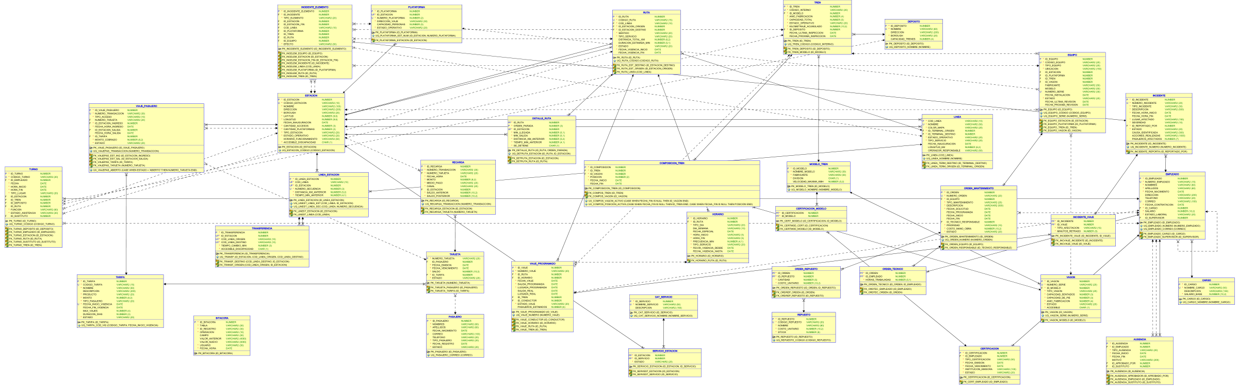
Figura 9. Diagrama relacional general.

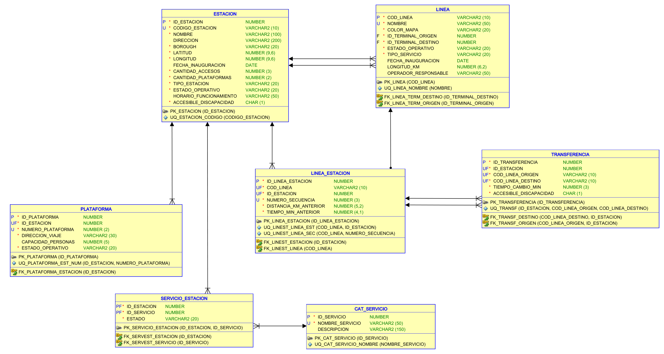
Figura 10. Red e infraestructura.

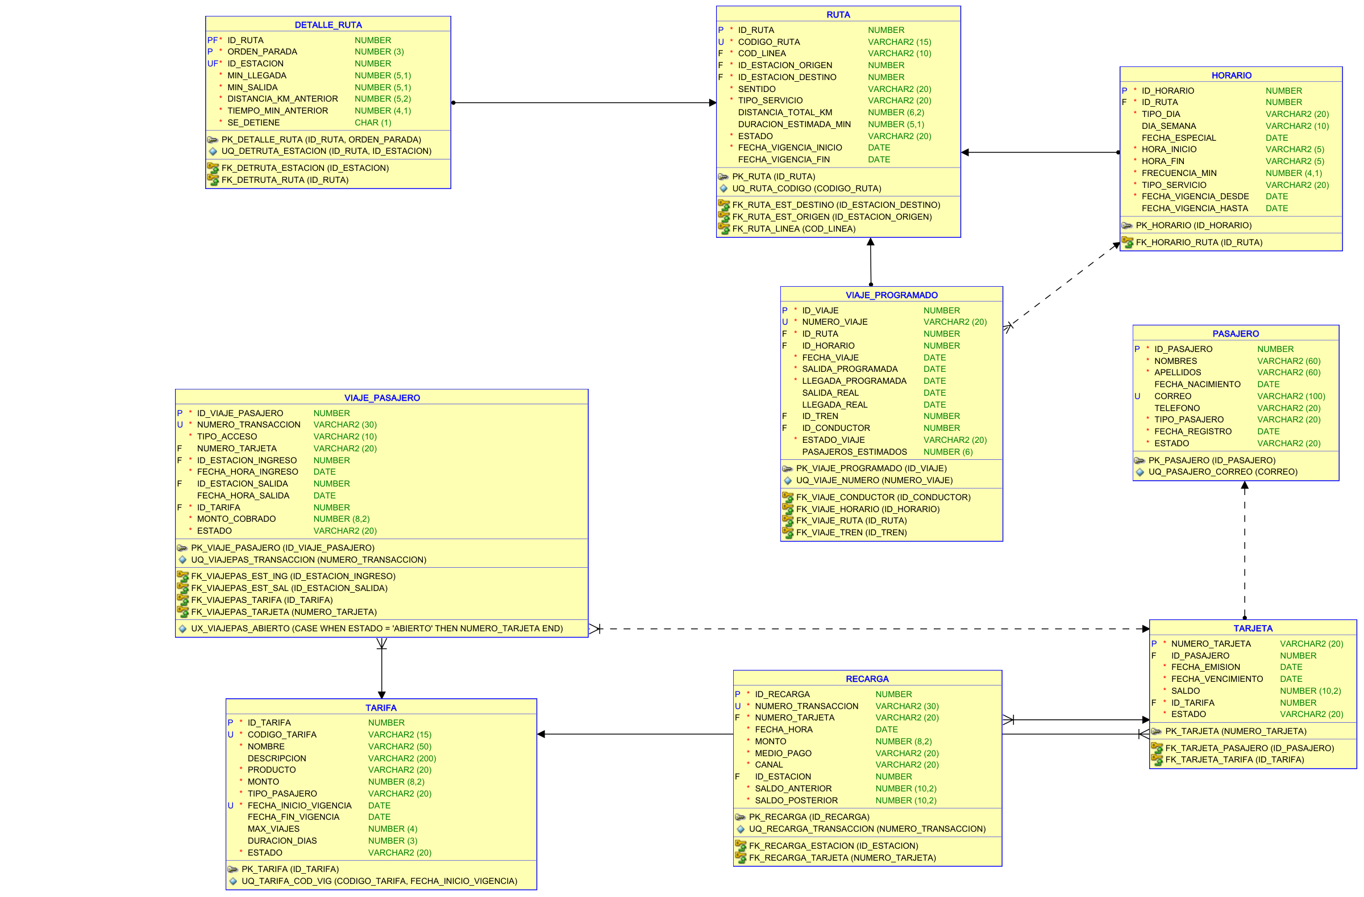
Figura 11. Rutas, horarios y operación.

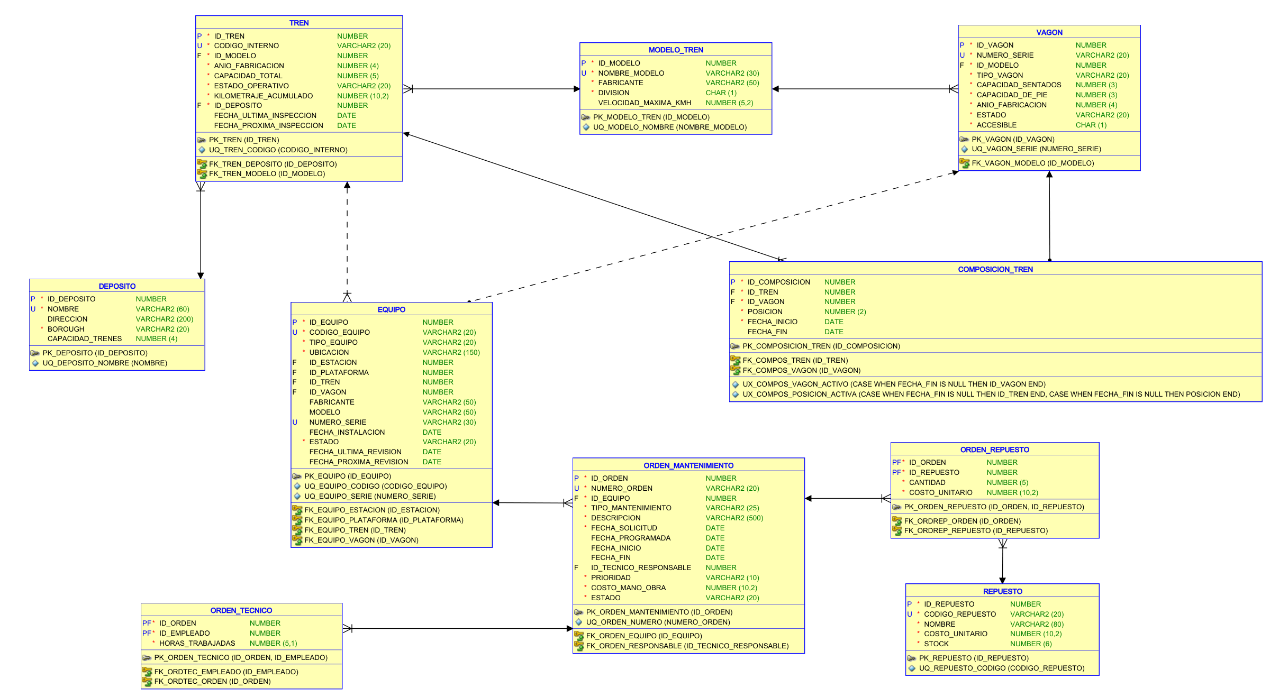
Figura 12. Flota y mantenimiento.

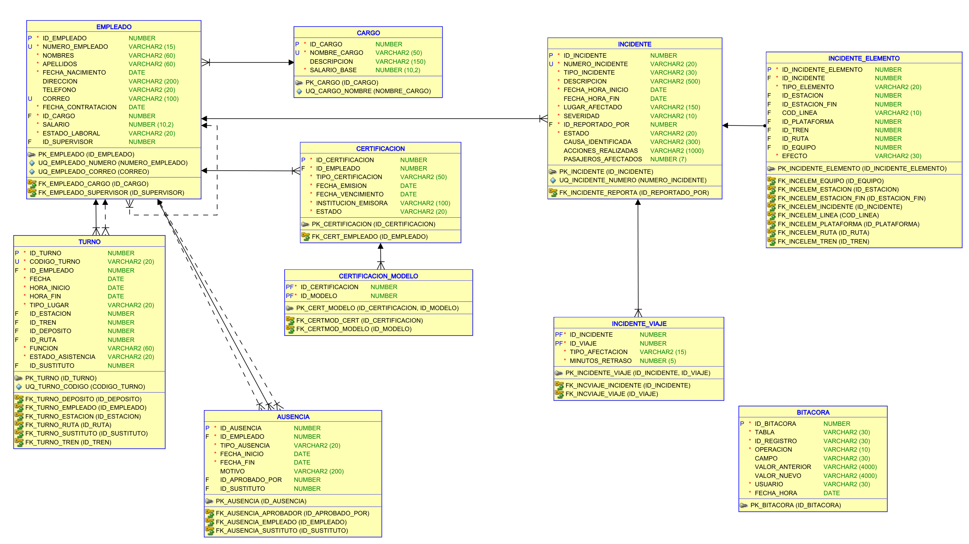
Figura 13. Personal, certificaciones e incidentes.

6. Normalización hasta tercera forma normal

6.1 Criterios
- 1FN: todos los atributos son atómicos y no hay grupos repetitivos.
- 2FN: cumple 1FN y todo atributo no clave depende de la llave primaria completa (sin dependencias parciales).
- 3FN: cumple 2FN y ningún atributo no clave depende de otro atributo no clave (sin dependencias transitivas).
Se muestran tres casos representativos partiendo de los documentos que maneja la operación, y luego la verificación de todas las tablas.

6.2 Caso 1: despacho de viajes y flota
Forma no normalizada. Un documento de despacho contiene el viaje, su ruta y línea, el tren con su modelo y la lista de vagones y de paradas:
DESPACHO = { NUMERO_VIAJE, FECHA, SALIDA_PROGRAMADA, ESTADO_VIAJE, CODIGO_RUTA,
COD_LINEA, NOMBRE_LINEA, COLOR_MAPA,
CODIGO_INTERNO_TREN, NOMBRE_MODELO, FABRICANTE, DIVISION,
[ VAGONES: NUMERO_SERIE, TIPO_VAGON, POSICION ],
[ PARADAS: ORDEN_PARADA, NOMBRE_ESTACION, BOROUGH, SE_DETIENE ] }
1FN. Se separan los grupos repetitivos: los vagones pasan a COMPOSICION_TREN (vagón, tren, posición) y las paradas a DETALLE_RUTA (ruta, orden, estación).
2FN. En DETALLE_RUTA (PK = ID_RUTA, ORDEN_PARADA) el nombre y el borough de la estación dependen solo de la estación y no de la llave completa: se reemplazan por ID_ESTACION y pasan a ESTACION.
3FN. Se eliminan las dependencias transitivas ID_VIAJE → ID_RUTA → COD_LINEA → NOMBRE_LINEA y ID_TREN → ID_MODELO → FABRICANTE: el viaje guarda solo ID_RUTA e ID_TREN, la ruta guarda COD_LINEA y el tren guarda ID_MODELO. Resultado: VIAJE_PROGRAMADO, RUTA, LINEA, TREN, MODELO_TREN, VAGON, COMPOSICION_TREN, DETALLE_RUTA y ESTACION.

6.3 Caso 2: tarjetas, recargas y cobros
ESTADO_CUENTA = { NUMERO_TARJETA, SALDO, NOMBRE_PASAJERO, TIPO_PASAJERO, NOMBRE_TARIFA, MONTO_TARIFA,
[ RECARGAS: NUMERO_TRANSACCION, FECHA, MONTO, MEDIO_PAGO ],
[ VIAJES: NUMERO_TRANSACCION, ESTACION_INGRESO, FECHA_INGRESO, MONTO_COBRADO ] }
1FN: recargas y viajes pasan a RECARGA y VIAJE_PASAJERO, cada una con su número de transacción. 2FN: las tablas resultantes tienen llave simple, por lo que no hay dependencias parciales. 3FN: NOMBRE_PASAJERO y TIPO_PASAJERO dependen del pasajero (NUMERO_TARJETA → ID_PASAJERO → NOMBRES), y NOMBRE_TARIFA y MONTO dependen de la tarifa: se separan en PASAJERO y TARIFA. VIAJE_PASAJERO.MONTO_COBRADO no es una dependencia transitiva sino un dato histórico: el precio cobrado ese día (regla 18).

6.4 Caso 3: órdenes de mantenimiento
ORDEN = { NUMERO_ORDEN, CODIGO_EQUIPO, TIPO_EQUIPO, UBICACION, TIPO_MANTENIMIENTO, ESTADO,
[ TECNICOS: NUMERO_EMPLEADO, NOMBRE, HORAS ],
[ REPUESTOS: CODIGO_REPUESTO, NOMBRE_REPUESTO, CANTIDAD, COSTO_UNITARIO ] }
1FN: técnicos y repuestos pasan a ORDEN_TECNICO y ORDEN_REPUESTO (PK compuestas). 2FN: en ORDEN_TECNICO (ID_ORDEN, ID_EMPLEADO) el nombre del técnico depende solo de ID_EMPLEADO → va a EMPLEADO; en ORDEN_REPUESTO el nombre del repuesto depende solo de ID_REPUESTO → va a REPUESTO. Las horas trabajadas y la cantidad sí dependen de la llave completa. 3FN: el tipo y la ubicación del equipo dependen del equipo → van a EQUIPO.

6.5 Verificación de todas las tablas
Las 36 tablas cumplen 1FN (columnas atómicas, sin listas) y 3FN. Las 29 tablas con llave primaria simple cumplen 2FN por definición; en las de llave compuesta (DETALLE_RUTA, SERVICIO_ESTACION, CERTIFICACION_MODELO, ORDEN_TECNICO, ORDEN_REPUESTO, INCIDENTE_VIAJE) sus atributos no clave describen la combinación completa (orden de parada, estado del servicio, horas, cantidad, minutos de retraso).
Redundancias controladas. Se aceptan tres valores calculables que se guardan por rendimiento y los mantiene la propia base de datos: TARJETA.SALDO (recargas menos cobros), TREN.CAPACIDAD_TOTAL (suma de los vagones) y ESTACION.CANTIDAD_PLATAFORMAS. ORDEN_REPUESTO.COSTO_UNITARIO y VIAJE_PASAJERO.MONTO_COBRADO son datos históricos, no redundancias.

7. Implementación en Oracle
Los scripts están en la carpeta scripts/ del repositorio, numerados en el orden en que se ejecutan. 99_ejecutar_todo.sql los ejecuta todos desde cero con una sola instrucción.
Archivo | Entregable | Contenido
00_borrar_tablas.sql | — | Borra tablas y secuencias para volver a empezar
01_creacion_tablas.sql | 7 | 36 tablas con tipos, NOT NULL y DEFAULT; 3 índices únicos condicionales; 28 secuencias y triggers para los IDs
02_restricciones.sql | 8 | 36 PRIMARY KEY, 27 UNIQUE, 130 CHECK y 67 FOREIGN KEY
03_datos_prueba.sql | 9 | 4.414 filas de prueba en las 36 tablas
04_consultas_sql.sql | 10 | Las 15 consultas mínimas del enunciado
05_funciones.sql | 11 | 12 funciones
06_procedimientos.sql | 11 | 12 procedimientos almacenados (más el auxiliar de bitácora)
07_triggers.sql | 11 | 24 triggers de reglas de negocio, bitácora y protección del historial
08_vistas.sql | 12 | 9 vistas para consultas operativas
09_pruebas_plsql.sql | 13 | Pruebas de funciones, procedimientos, triggers y vistas
10_demostracion.sql | 16 | Llamadas listas para la demostración en vivo (se ejecuta aparte)
99_ejecutar_todo.sql | — | Ejecuta todo en orden

7.1 Restricciones (entregable 8)
Tipo | Cantidad | Uso
PRIMARY KEY | 36 | Una por tabla; compuestas en las entidades asociativas y en DETALLE_RUTA
FOREIGN KEY | 67 | Integridad referencial de todas las relaciones
UNIQUE | 27 | Llaves candidatas: códigos, números de serie, correos, combinaciones únicas
CHECK | 130 | Dominios (estados, tipos, rangos) y reglas entre columnas (fechas, saldos)
NOT NULL | 222 | Columnas obligatorias (definidas en cada columna)
Índice único condicional | 3 | Un vagón activo por tren, posiciones únicas y un viaje abierto por tarjeta

7.2 Datos de prueba (entregable 9)
Los datos simulan 13 días de operación de los 7 módulos: los últimos 7 días, con 1.581 viajes de pasajeros, 186 recargas, viajes realizados y turnos cumplidos, y los próximos 6, con viajes y turnos programados (676 viajes programados y 754 turnos en total).
Incluyen casos preparados para probar las reglas: una estación cerrada por inundación, un tren en mantenimiento, otro fuera de servicio y otro con inspección vencida, un conductor con certificación vencida y otra que vence en 20 días, un empleado suspendido, vacaciones y permisos con sustituto, tarjetas bloqueadas, perdidas, canceladas, vencidas, sin saldo y anónimas, historial de tarifas, viajes con retraso y cancelados, 40 órdenes de mantenimiento y 25 incidentes. Los saldos de las tarjetas coinciden exactamente con sus recargas menos sus cobros.
Tabla | Filas | Tabla | Filas | Tabla | Filas
ESTACION | 23 | MODELO_TREN | 6 | TARJETA | 154
LINEA | 5 | TREN | 17 | RECARGA | 186
LINEA_ESTACION | 37 | VAGON | 50 | VIAJE_PASAJERO | 1581
PLATAFORMA | 38 | COMPOSICION_TREN | 51 | EQUIPO | 56
CAT_SERVICIO | 10 | CARGO | 7 | REPUESTO | 15
SERVICIO_ESTACION | 54 | EMPLEADO | 61 | ORDEN_MANTENIMIENTO | 40
TRANSFERENCIA | 12 | CERTIFICACION | 30 | ORDEN_TECNICO | 66
RUTA | 11 | CERTIFICACION_MODELO | 88 | ORDEN_REPUESTO | 27
DETALLE_RUTA | 91 | TURNO | 754 | INCIDENTE | 25
HORARIO | 25 | AUSENCIA | 7 | INCIDENTE_ELEMENTO | 28
VIAJE_PROGRAMADO | 676 | PASAJERO | 130 | INCIDENTE_VIAJE | 32
DEPOSITO | 5 | TARIFA | 11 | BITACORA | 5

7.3 Consultas SQL (entregable 10)
Las 15 consultas mínimas del enunciado (scripts/04_consultas_sql.sql). Su resultado sobre los datos de prueba está en el Anexo A.
1. Que lineas pasan por una estacion determinada? (Ej. Times Sq-42 St)
SELECT E.NOMBRE AS ESTACION, L.COD_LINEA, L.NOMBRE AS LINEA, L.COLOR_MAPA, LE.NUMERO_SECUENCIA
FROM ESTACION E
JOIN LINEA_ESTACION LE ON LE.ID_ESTACION = E.ID_ESTACION
JOIN LINEA L ON L.COD_LINEA = LE.COD_LINEA
WHERE E.NOMBRE = 'Times Sq-42 St'
ORDER BY L.COD_LINEA;
2. Cuales son las estaciones de una ruta y en que orden se visitan? (Ej. ruta A-DT-EXP)
SELECT R.CODIGO_RUTA, DR.ORDEN_PARADA, E.NOMBRE AS ESTACION, DR.SE_DETIENE,
DR.MIN_LLEGADA AS MINUTO_LLEGADA, DR.DISTANCIA_KM_ANTERIOR
FROM RUTA R
JOIN DETALLE_RUTA DR ON DR.ID_RUTA = R.ID_RUTA
JOIN ESTACION E ON E.ID_ESTACION = DR.ID_ESTACION
WHERE R.CODIGO_RUTA = 'A-DT-EXP'
ORDER BY DR.ORDEN_PARADA;
3. Que estaciones permiten transferencia entre lineas?
SELECT E.NOMBRE AS ESTACION, T.COD_LINEA_ORIGEN, T.COD_LINEA_DESTINO,
T.TIEMPO_CAMBIO_MIN, T.ACCESIBLE_DISCAPACIDAD
FROM TRANSFERENCIA T
JOIN ESTACION E ON E.ID_ESTACION = T.ID_ESTACION
ORDER BY E.NOMBRE, T.COD_LINEA_ORIGEN, T.COD_LINEA_DESTINO;
4. Que viajes estan programados para una fecha? (Ej. manana)
SELECT V.NUMERO_VIAJE, R.COD_LINEA, R.CODIGO_RUTA, V.SALIDA_PROGRAMADA, V.LLEGADA_PROGRAMADA,
T.CODIGO_INTERNO AS TREN, V.ESTADO_VIAJE
FROM VIAJE_PROGRAMADO V
JOIN RUTA R ON R.ID_RUTA = V.ID_RUTA
LEFT JOIN TREN T ON T.ID_TREN = V.ID_TREN
WHERE V.FECHA_VIAJE = TRUNC(SYSDATE) + 1
ORDER BY V.SALIDA_PROGRAMADA, R.CODIGO_RUTA;
5. Que viajes presentan retrasos mayores a 15 minutos?
SELECT V.NUMERO_VIAJE, R.COD_LINEA, V.SALIDA_PROGRAMADA, V.SALIDA_REAL,
ROUND((V.SALIDA_REAL - V.SALIDA_PROGRAMADA) * 1440) AS MINUTOS_RETRASO
FROM VIAJE_PROGRAMADO V
JOIN RUTA R ON R.ID_RUTA = V.ID_RUTA
WHERE V.SALIDA_REAL > V.SALIDA_PROGRAMADA + INTERVAL '15' MINUTE
ORDER BY MINUTOS_RETRASO DESC;
6. Que trenes estan disponibles?
SELECT T.CODIGO_INTERNO, M.NOMBRE_MODELO, M.DIVISION, T.CAPACIDAD_TOTAL,
D.NOMBRE AS DEPOSITO, T.FECHA_PROXIMA_INSPECCION
FROM TREN T
JOIN MODELO_TREN M ON M.ID_MODELO = T.ID_MODELO
JOIN DEPOSITO D ON D.ID_DEPOSITO = T.ID_DEPOSITO
WHERE T.ESTADO_OPERATIVO = 'DISPONIBLE'
AND (T.FECHA_PROXIMA_INSPECCION IS NULL OR T.FECHA_PROXIMA_INSPECCION >= TRUNC(SYSDATE))
AND NOT EXISTS (SELECT 1
FROM ORDEN_MANTENIMIENTO O JOIN EQUIPO EQ ON EQ.ID_EQUIPO = O.ID_EQUIPO
WHERE EQ.ID_TREN = T.ID_TREN
AND (O.ESTADO = 'EN_EJECUCION'
OR (O.ESTADO IN ('SOLICITADA', 'PROGRAMADA', 'SUSPENDIDA') AND O.PRIORIDAD IN ('ALTA', 'URGENTE'))))
ORDER BY T.CODIGO_INTERNO;
7. Que trenes tienen mantenimiento vencido?
SELECT T.CODIGO_INTERNO, T.ESTADO_OPERATIVO, T.FECHA_ULTIMA_INSPECCION, T.FECHA_PROXIMA_INSPECCION,
TRUNC(SYSDATE) - TRUNC(T.FECHA_PROXIMA_INSPECCION) AS DIAS_VENCIDO
FROM TREN T
WHERE T.FECHA_PROXIMA_INSPECCION < TRUNC(SYSDATE)
AND T.ESTADO_OPERATIVO <> 'RETIRADO'
ORDER BY DIAS_VENCIDO DESC;
8. Que conductor fue asignado a cada viaje? (Ej. viajes de ayer)
SELECT V.NUMERO_VIAJE, V.FECHA_VIAJE, R.CODIGO_RUTA, E.NUMERO_EMPLEADO,
E.NOMBRES || ' ' || E.APELLIDOS AS CONDUCTOR, T.CODIGO_INTERNO AS TREN, V.ESTADO_VIAJE
FROM VIAJE_PROGRAMADO V
JOIN RUTA R ON R.ID_RUTA = V.ID_RUTA
JOIN EMPLEADO E ON E.ID_EMPLEADO = V.ID_CONDUCTOR
LEFT JOIN TREN T ON T.ID_TREN = V.ID_TREN
WHERE V.FECHA_VIAJE = TRUNC(SYSDATE) - 1
ORDER BY V.SALIDA_PROGRAMADA, R.CODIGO_RUTA;
9. Cuantos pasajeros utilizaron cada linea durante un periodo? (Ej. ultimos 7 dias)
SELECT LE.COD_LINEA, L.NOMBRE AS LINEA, ROUND(SUM(1 / N.N_LINEAS), 1) AS PASAJEROS
FROM VIAJE_PASAJERO VP
JOIN LINEA_ESTACION LE ON LE.ID_ESTACION = VP.ID_ESTACION_INGRESO
JOIN LINEA L ON L.COD_LINEA = LE.COD_LINEA
JOIN (SELECT ID_ESTACION, COUNT(*) AS N_LINEAS FROM LINEA_ESTACION GROUP BY ID_ESTACION) N
ON N.ID_ESTACION = VP.ID_ESTACION_INGRESO
WHERE VP.ESTADO IN ('ABIERTO', 'CERRADO')
AND VP.FECHA_HORA_INGRESO >= TRUNC(SYSDATE) - 7
AND VP.FECHA_HORA_INGRESO < TRUNC(SYSDATE) + 1
GROUP BY LE.COD_LINEA, L.NOMBRE
ORDER BY PASAJEROS DESC;
10. Cuanto dinero se recaudo por dia, estacion y tipo de tarifa? (Ej. ayer)
SELECT TRUNC(VP.FECHA_HORA_INGRESO) AS FECHA, E.NOMBRE AS ESTACION, TA.NOMBRE AS TARIFA,
COUNT(*) AS VIAJES, SUM(VP.MONTO_COBRADO) AS RECAUDADO
FROM VIAJE_PASAJERO VP
JOIN ESTACION E ON E.ID_ESTACION = VP.ID_ESTACION_INGRESO
JOIN TARIFA TA ON TA.ID_TARIFA = VP.ID_TARIFA
WHERE VP.ESTADO IN ('ABIERTO', 'CERRADO')
AND VP.FECHA_HORA_INGRESO >= TRUNC(SYSDATE) - 1
AND VP.FECHA_HORA_INGRESO < TRUNC(SYSDATE)
GROUP BY TRUNC(VP.FECHA_HORA_INGRESO), E.NOMBRE, TA.NOMBRE
ORDER BY FECHA, ESTACION, TARIFA;
11. Cuales son las estaciones con mayor flujo de pasajeros?
SELECT E.NOMBRE AS ESTACION, E.BOROUGH,
SUM(F.INGRESO) AS INGRESOS, SUM(F.SALIDA) AS SALIDAS, SUM(F.INGRESO + F.SALIDA) AS FLUJO_TOTAL
FROM (SELECT ID_ESTACION_INGRESO AS ID_ESTACION, 1 AS INGRESO, 0 AS SALIDA
FROM VIAJE_PASAJERO WHERE ESTADO IN ('ABIERTO', 'CERRADO')
UNION ALL
SELECT ID_ESTACION_SALIDA, 0, 1
FROM VIAJE_PASAJERO WHERE ID_ESTACION_SALIDA IS NOT NULL) F
JOIN ESTACION E ON E.ID_ESTACION = F.ID_ESTACION
GROUP BY E.NOMBRE, E.BOROUGH
ORDER BY FLUJO_TOTAL DESC
FETCH FIRST 10 ROWS ONLY;
12. Que incidentes permanecen abiertos?
SELECT I.NUMERO_INCIDENTE, I.TIPO_INCIDENTE, I.SEVERIDAD, I.ESTADO, I.LUGAR_AFECTADO,
I.FECHA_HORA_INICIO, ROUND((SYSDATE - I.FECHA_HORA_INICIO) * 24, 1) AS HORAS_ABIERTO
FROM INCIDENTE I
WHERE I.ESTADO <> 'CERRADO'
ORDER BY I.FECHA_HORA_INICIO;
13. Que linea acumulo mas retrasos?
SELECT R.COD_LINEA, L.NOMBRE AS LINEA,
COUNT(*) AS VIAJES_RETRASADOS,
SUM(ROUND((V.SALIDA_REAL - V.SALIDA_PROGRAMADA) * 1440)) AS MINUTOS_ACUMULADOS,
RANK() OVER (ORDER BY SUM(ROUND((V.SALIDA_REAL - V.SALIDA_PROGRAMADA) * 1440)) DESC) AS POSICION
FROM VIAJE_PROGRAMADO V
JOIN RUTA R ON R.ID_RUTA = V.ID_RUTA
JOIN LINEA L ON L.COD_LINEA = R.COD_LINEA
WHERE V.SALIDA_REAL >= V.SALIDA_PROGRAMADA + INTERVAL '5' MINUTE
GROUP BY R.COD_LINEA, L.NOMBRE
ORDER BY POSICION;
14. Que tarjetas fueron bloqueadas o vencieron?
SELECT TJ.NUMERO_TARJETA,
CASE WHEN P.ID_PASAJERO IS NULL THEN 'ANONIMA' ELSE P.NOMBRES || ' ' || P.APELLIDOS END AS PROPIETARIO,
TJ.ESTADO, TJ.FECHA_VENCIMIENTO, TJ.SALDO,
CASE WHEN TJ.ESTADO = 'BLOQUEADA' THEN 'BLOQUEADA' ELSE 'VENCIDA' END AS MOTIVO
FROM TARJETA TJ
LEFT JOIN PASAJERO P ON P.ID_PASAJERO = TJ.ID_PASAJERO
WHERE TJ.ESTADO IN ('BLOQUEADA', 'VENCIDA')
OR TJ.FECHA_VENCIMIENTO < TRUNC(SYSDATE)
ORDER BY MOTIVO, TJ.NUMERO_TARJETA;
15. Que tecnicos participaron en una orden de mantenimiento? (Ej. OM-2026-0001)
SELECT O.NUMERO_ORDEN, EQ.CODIGO_EQUIPO AS EQUIPO, O.TIPO_MANTENIMIENTO, E.NUMERO_EMPLEADO,
E.NOMBRES || ' ' || E.APELLIDOS AS TECNICO, OT.HORAS_TRABAJADAS,
CASE WHEN E.ID_EMPLEADO = O.ID_TECNICO_RESPONSABLE THEN 'RESPONSABLE' ELSE 'APOYO' END AS ROL
FROM ORDEN_MANTENIMIENTO O
JOIN EQUIPO EQ ON EQ.ID_EQUIPO = O.ID_EQUIPO
JOIN ORDEN_TECNICO OT ON OT.ID_ORDEN = O.ID_ORDEN
JOIN EMPLEADO E ON E.ID_EMPLEADO = OT.ID_EMPLEADO
WHERE O.NUMERO_ORDEN = 'OM-2026-0001'
ORDER BY ROL DESC, TECNICO;

7.4 Funciones (entregable 11)
Nombre | Descripción
FN_DURACION_REAL_VIAJE | Duración real de un viaje en minutos.
FN_MINUTOS_RETRASO | Minutos de retraso en la salida de un viaje.
FN_SALDO_TARJETA | Saldo de una tarjeta.
FN_TARJETA_VALIDA | 'S' si la tarjeta está activa y no vencida.
FN_INGRESOS_ESTACION | Ingresos (tarifas cobradas) de una estación en un rango de fechas.
FN_PASAJEROS_LINEA | Pasajeros transportados por una línea en un rango de fechas.
FN_TREN_DISPONIBLE | 'S' si el tren puede usarse en un horario: estado, inspección, mantenimiento pendiente y cruces.
FN_RUTA_OPERATIVA | 'S' si la ruta y su línea están activas, vigentes y sin paradas cerradas.
FN_COSTO_ORDEN | Costo total de una orden: mano de obra más repuestos.
FN_TARIFA_VIGENTE | Tarifa vigente de un producto en una fecha (auxiliar).
FN_CONDUCTOR_HABILITADO | 'S' si el empleado es conductor activo, con certificación vigente para el modelo y sin ausencia (auxiliar).
FN_DURACION_INCIDENTE | Duración de un incidente en horas (auxiliar).

7.5 Procedimientos almacenados (entregable 11)
Nombre | Descripción
SP_PROGRAMAR_VIAJE | Programa un viaje validando ruta operativa, tren disponible, conductor certificado y sin cruces de horario.
SP_GENERAR_VIAJES | Genera los viajes de un horario para una fecha según su frecuencia; valida vigencia, tipo de día y ruta, y no duplica salidas. El tren y el conductor se asignan después y los validan los triggers.
SP_REGISTRAR_INGRESO | Valida tarjeta y estación, aplica la tarifa vigente, descuenta el saldo y registra el ingreso; registra los rechazos. También boletos anónimos.
SP_REGISTRAR_SALIDA | Cierra el viaje abierto de una tarjeta con la estación de salida.
SP_RECARGAR_TARJETA | Registra la recarga con saldo anterior y posterior y actualiza el saldo.
SP_CREAR_ORDEN_MANTENIMIENTO | Crea la orden, asigna al técnico y, si es correctiva urgente o alta, deja el equipo (y el tren) en mantenimiento.
SP_ACTUALIZAR_ESTADO_ORDEN | Cambia el estado de una orden; al completarla libera el equipo y actualiza última revisión y próxima inspección.
SP_REGISTRAR_INCIDENTE | Registra el incidente y su primer elemento afectado.
SP_AGREGAR_ELEMENTO_INCIDENTE | Asocia un elemento afectado y aplica su efecto (cierra estación o plataforma, retira tren, marca equipo o ruta).
SP_CERRAR_INCIDENTE | Cierra el incidente con causa y acciones, y reabre lo que se había cerrado.
SP_CANCELAR_VIAJES_AFECTADOS | Cancela los viajes pendientes que pasan por una estación cerrada o de una ruta, y los asocia al incidente.
SP_REVISAR_CERTIFICACIONES | Marca como vencidas las certificaciones expiradas (programable a diario).

7.6 Triggers (entregable 11)
Se procuró que cada trigger sea corto y haga una sola cosa; la lógica más larga está en funciones y procedimientos que los triggers solo llaman. Los dos triggers compuestos existen porque un trigger de fila no puede consultar la misma tabla que está modificando (error de tabla mutante).
Nombre | Descripción
TRG_TARJETA_SALDO | Impide que el saldo de una tarjeta sea negativo.
TRG_TREN_CAMBIO_ESTADO | Registra en la bitácora los cambios de estado de los trenes.
TRG_TARIFA_NO_CAMBIAR_MONTO | Impide modificar el monto de una tarifa: un nuevo precio es una nueva vigencia.
TRG_TARIFA_BITACORA | Registra los cambios de tarifas.
TRG_VIAJE_INICIA_TREN | Al iniciar un viaje pone el tren EN_OPERACION y registra la salida real.
TRG_VIAJE_LIBERA_TREN | Al finalizar un viaje libera el tren, registra la llegada real y suma el kilometraje.
TRG_VIAJE_VALIDA_ASIGNACION | Impide asignar un tren en mantenimiento o un conductor sin certificación vigente.
TRG_VIAJE_SIMULTANEO | Impide que un tren o un conductor tengan dos viajes simultáneos (trigger compuesto).
TRG_TURNO_TRASLAPE | Impide turnos superpuestos del mismo empleado (trigger compuesto).
TRG_CERTIFICACION_ALERTA | Marca como vencida una certificación expirada y genera una alerta en la bitácora.
TRG_BIT_TARJETA / EMPLEADO / ESTACION / VIAJE / ORDEN / INCIDENTE | Bitácora de cambios importantes (6 triggers).
TRG_NOBORRAR_* (8 triggers) | Impiden borrar físicamente viajes, viajes de pasajeros, recargas, historial de vagones, turnos, órdenes, tarifas y la bitácora.

7.7 Vistas (entregable 12)
Nombre | Descripción
VW_ESTADO_LINEAS | Estado actual de cada línea: terminales, estaciones cerradas, rutas activas y afectadas, viajes pendientes.
VW_PROXIMAS_SALIDAS | Próximas salidas de cada estación con la hora estimada en esa parada.
VW_VIAJES_RETRASADOS | Viajes con 5 minutos o más de retraso.
VW_TRENES_DISPONIBLES | Trenes disponibles ahora.
VW_TRENES_MANTENIMIENTO | Trenes en mantenimiento o con una orden abierta.
VW_INCIDENTES_ABIERTOS | Incidentes abiertos con horas transcurridas y elementos y viajes afectados.
VW_INGRESOS_DIARIOS_LINEA | Ingresos y pasajeros por día y línea.
VW_ESTACIONES_MAS_PASAJEROS | Ranking de estaciones por flujo (ingresos + salidas).
VW_CERTIFICACIONES_POR_VENCER | Certificaciones vencidas o que vencen en los próximos 60 días.

7.8 Reglas de negocio y cómo se garantizan
# | Regla | Implementación
1 | Una línea recorre una o varias estaciones. | LINEA_ESTACION (FK a LINEA y ESTACION)
2 | Una estación puede pertenecer a varias líneas. | LINEA_ESTACION: UNIQUE (COD_LINEA, ID_ESTACION)
3 | El orden de las estaciones se almacena para cada ruta. | DETALLE_RUTA: PK (ID_RUTA, ORDEN_PARADA)
4 | Una ruta pertenece a una sola línea. | RUTA.COD_LINEA NOT NULL + FK
5 | Una línea puede tener varias rutas. | Relación 1:N LINEA–RUTA
6 | Una ruta puede tener diferentes horarios. | Relación 1:N RUTA–HORARIO
7 | Un viaje corresponde a una ruta y una fecha. | VIAJE_PROGRAMADO: ID_RUTA y FECHA_VIAJE NOT NULL; CK_VIAJE_FECHA
8 | Un tren no puede estar en dos viajes simultáneos. | TRG_VIAJE_SIMULTANEO, FN_TREN_DISPONIBLE, SP_PROGRAMAR_VIAJE
9 | Un conductor no puede atender dos viajes simultáneos. | TRG_VIAJE_SIMULTANEO, SP_PROGRAMAR_VIAJE
10 | Un conductor debe poseer certificación vigente. | FN_CONDUCTOR_HABILITADO, TRG_VIAJE_VALIDA_ASIGNACION
11 | Un tren en mantenimiento no puede asignarse. | TRG_VIAJE_VALIDA_ASIGNACION, TRG_VIAJE_INICIA_TREN, FN_TREN_DISPONIBLE
12 | Un vagón no puede pertenecer a dos trenes a la vez. | Índice UX_COMPOS_VAGON_ACTIVO
13 | Una tarjeta puede ser de un pasajero o anónima. | TARJETA.ID_PASAJERO admite nulo
14 | Una tarjeta registra muchas recargas y viajes. | Relaciones 1:N TARJETA–RECARGA y TARJETA–VIAJE_PASAJERO
15 | El saldo de una tarjeta no puede ser negativo. | CK_TARJETA_SALDO y TRG_TARJETA_SALDO
16 | Una tarjeta bloqueada o vencida no puede usarse. | SP_REGISTRAR_INGRESO, FN_TARJETA_VALIDA
17 | Las tarifas conservan un período de vigencia. | TARIFA: fechas de vigencia, CK_TARIFA_VIGENCIA, TRG_TARIFA_NO_CAMBIAR_MONTO
18 | Una transacción conserva la tarifa cobrada. | VIAJE_PASAJERO.ID_TARIFA y MONTO_COBRADO
19 | Una orden corresponde a un equipo con varios técnicos. | ORDEN_MANTENIMIENTO.ID_EQUIPO NOT NULL; ORDEN_TECNICO
20 | Un incidente puede afectar varios elementos. | INCIDENTE_ELEMENTO e INCIDENTE_VIAJE
21 | Una estación cerrada no permite nuevos ingresos. | SP_REGISTRAR_INGRESO
22 | Una estación de transferencia se asocia con al menos dos líneas. | FK compuestas de TRANSFERENCIA a LINEA_ESTACION y CK_TRANSF_LINEAS
23 | La llegada real no puede ser anterior a la salida real. | CK_VIAJE_REALES
24 | El fin de un incidente no puede ser anterior a su inicio. | CK_INCIDENTE_FECHAS
25 | Los históricos no se eliminan físicamente. | Triggers TRG_NOBORRAR_* (bajas por cambio de estado)

8. Evidencias de pruebas
Las pruebas se ejecutaron en Oracle Database 23ai Free con Oracle SQL Developer, sobre una base creada desde cero con 99_ejecutar_todo.sql: se crean las tablas y restricciones, se cargan los datos, se ejecutan las 15 consultas, se crean los objetos PL/SQL y se corren las pruebas de 09_pruebas_plsql.sql. La ejecución completa terminó sin errores.
Verificación | Resultado
Creación de 36 tablas, 260 restricciones, 3 índices y 28 secuencias | Sin errores
Carga de 4.414 filas de prueba | Sin errores
15 consultas del entregable 10 | Todas con resultados (Anexo A)
Objetos compilados: 12 funciones, 13 procedimientos, 52 triggers y 9 vistas | Todos VALID, sin errores de compilación
35 casos de prueba de PL/SQL | 35 de 35 correctos (Anexo B)

8.1 Casos de prueba
Cada caso indica el resultado esperado. Los casos de rechazo verifican que la base de datos impida operaciones inválidas con el código de error correspondiente.
# | Caso | Esperado | Resultado
1 | viaje programado con ID 677 | Operación exitosa | Correcto
2 | fecha pasada | Rechazar (ORA-20001) | Correcto
3 | ruta no operativa | Rechazar (ORA-20002) | Correcto
4 | tren en mantenimiento | Rechazar (ORA-20003) | Correcto
5 | tren inspeccion vencida | Rechazar (ORA-20003) | Correcto
6 | certificacion vencida | Rechazar (ORA-20004) | Correcto
7 | conductor ocupado (regla 9) | Rechazar (ORA-20005) | Correcto
8 | tren ocupado (regla 8) | Rechazar (ORA-20003) | Correcto
9 | viajes generados del horario 23 para el 2026-10-19: 15 | Operación exitosa | Correcto
10 | al repetir no se duplican viajes: 0 nuevos | Operación exitosa | Correcto
11 | horario laboral en sabado | Rechazar (ORA-20061) | Correcto
12 | recarga 187, nuevo saldo de la tarjeta 13: 10 | Operación exitosa | Correcto
13 | tarjeta bloqueada | Rechazar (ORA-20021) | Correcto
14 | viaje ya abierto | Rechazar (ORA-20012) | Correcto
15 | estacion cerrada (regla 21) | Rechazar (ORA-20012) | Correcto
16 | tarjeta vencida (regla 16) | Rechazar (ORA-20012) | Correcto
17 | tarjeta bloqueada (regla 16) | Rechazar (ORA-20012) | Correcto
18 | ingreso tarjeta 13 (viaje 1586), saldo: 7 | Operación exitosa | Correcto
19 | ingreso adulto mayor con tarifa reducida (viaje 1587), saldo: 7.5 | Operación exitosa | Correcto
20 | viaje anonimo con boleto (viaje 1588) | Operación exitosa | Correcto
21 | salida registrada para la tarjeta 13 | Operación exitosa | Correcto
22 | orden 41 creada; tren 9 quedo EN_MANTENIMIENTO | Operación exitosa | Correcto
23 | orden completada; tren 9 quedo DISPONIBLE y disponible = S | Operación exitosa | Correcto
24 | incidente 26 registrado; estacion 6 quedo CERRADA_TEMPORAL | Operación exitosa | Correcto
25 | viajes cancelados por el cierre (hasta manana 09:00): 8 | Operación exitosa | Correcto
26 | incidente cerrado; estacion 6 quedo OPERATIVA, duracion 0 h | Operación exitosa | Correcto
27 | saldo negativo | Rechazar (ORA-20101) | Correcto
28 | borrar recarga | Rechazar (ORA-20110) | Correcto
29 | cambiar monto | Rechazar (ORA-20102) | Correcto
30 | viaje en curso; tren 10 quedo EN_OPERACION | Operación exitosa | Correcto
31 | viaje completado; tren 10 quedo DISPONIBLE con 610015.2 km | Operación exitosa | Correcto
32 | tren en mantenimiento | Rechazar (ORA-20105) | Correcto
33 | certificacion vencida | Rechazar (ORA-20107) | Correcto
34 | tren simultaneo | Rechazar (ORA-20108) | Correcto
35 | turno superpuesto | Rechazar (ORA-20109) | Correcto

La salida completa de las consultas y de las pruebas, tal como la muestra SQL Developer, se incluye en los anexos A y B.

9. Manual breve de uso

9.1 Requisitos
- Oracle Database 12c o superior (probado en Oracle Database 23ai Free).
- Oracle SQL Developer.
- Un usuario con los privilegios CREATE SESSION, CREATE TABLE, CREATE VIEW, CREATE PROCEDURE, CREATE TRIGGER, CREATE SEQUENCE y CREATE JOB.

9.2 Instalación
1. Crear el usuario del proyecto (conectado como SYSTEM a la base de datos FREEPDB1; cambiar la contraseña):
CREATE USER METRO IDENTIFIED BY "Contrasena_Segura"
DEFAULT TABLESPACE USERS QUOTA UNLIMITED ON USERS;

GRANT CREATE SESSION, CREATE TABLE, CREATE VIEW, CREATE PROCEDURE,
CREATE TRIGGER, CREATE SEQUENCE, CREATE JOB TO METRO;
2. Crear la conexión en SQL Developer: usuario METRO, host de la base de datos, puerto 1521 y nombre de servicio FREEPDB1.
3. Crear la base de datos completa: abrir scripts/99_ejecutar_todo.sql con la conexión METRO y ejecutarlo con F5 (Run Script). Borra lo anterior y ejecuta en orden 00 a 09. También pueden ejecutarse uno por uno en ese orden.
Nota: 09_pruebas_plsql.sql modifica los datos de prueba. Para volver al estado inicial basta con ejecutar de nuevo 99_ejecutar_todo.sql. Como las fechas de los datos son relativas a la fecha de ejecución, conviene ejecutarlo el mismo día en que se usará la base (por ejemplo, el día de la presentación).

9.3 Operaciones principales
Los ejemplos usan los datos de prueba y se ejecutan con F5 en una hoja de SQL Developer (conexión METRO). El script scripts/10_demostracion.sql reúne estas operaciones, sus validaciones y las vistas principales, listas para la demostración en vivo.

Programar un viaje
DECLARE
v_id NUMBER;
BEGIN
SP_PROGRAMAR_VIAJE(
p_numero_viaje => 'A-DT-EXP-P3-2230',
p_id_ruta => 1, -- A-DT-EXP
p_salida => TRUNC(SYSDATE) + 3 + 22.5/24, -- dentro de 3 dias, 22:30
p_id_tren => 1,
p_id_conductor => 6,
p_id_viaje => v_id);
DBMS_OUTPUT.PUT_LINE('Viaje programado: ' || v_id);
END;
/

Registrar el ingreso y la salida de un pasajero
DECLARE
v_id NUMBER;
BEGIN
SP_REGISTRAR_INGRESO('7000000000000002', 4, 'TARJETA', v_id); -- tarjeta, estacion Times Sq
SP_REGISTRAR_SALIDA('7000000000000002', 8); -- sale en Fulton St
SP_REGISTRAR_INGRESO(NULL, 5, 'BOLETO', v_id); -- viaje anonimo con boleto
END;
/

Recargar una tarjeta y consultar su saldo
DECLARE
v_id NUMBER;
BEGIN
SP_RECARGAR_TARJETA('7000000000000002', 20, 'EFECTIVO', 'ESTACION', 4, v_id);
END;
/

SELECT FN_SALDO_TARJETA('7000000000000002') AS SALDO FROM DUAL;

Crear y completar una orden de mantenimiento
DECLARE
v_orden NUMBER;
BEGIN
SP_CREAR_ORDEN_MANTENIMIENTO(p_id_equipo => 5, p_tipo => 'PREVENTIVO',
p_descripcion => 'Revision de cables', p_prioridad => 'MEDIA',
p_fecha_programada => TRUNC(SYSDATE) + 1, p_id_tecnico => 21, p_id_orden => v_orden);
SP_ACTUALIZAR_ESTADO_ORDEN(v_orden, 'EN_EJECUCION');
SP_ACTUALIZAR_ESTADO_ORDEN(v_orden, 'COMPLETADA', 90); -- proxima revision en 90 dias
END;
/

Registrar un incidente, cancelar los viajes afectados y cerrarlo
DECLARE
v_inc NUMBER;
v_n NUMBER;
BEGIN
SP_REGISTRAR_INCIDENTE('OBJETO_EN_VIA', 'Objeto en la via', '14 St-8 Av', 'ALTO', 4,
'ESTACION', 6, 'CIERRE_ESTACION', 2000, v_inc);
SP_CANCELAR_VIAJES_AFECTADOS('ESTACION', 6, SYSDATE, TRUNC(SYSDATE) + 1 + 9/24, v_inc, v_n); -- hasta manana 09:00
SP_CERRAR_INCIDENTE(v_inc, 'Objeto retirado', 'Inspeccion de la via');
END;
/

Consultas operativas con las vistas
SELECT * FROM VW_ESTADO_LINEAS;
SELECT * FROM VW_PROXIMAS_SALIDAS WHERE ID_ESTACION = 4 ORDER BY HORA_SALIDA_ESTIMADA;
SELECT * FROM VW_TRENES_DISPONIBLES;
SELECT * FROM VW_INCIDENTES_ABIERTOS;
SELECT * FROM VW_CERTIFICACIONES_POR_VENCER;

9.4 Mensajes de error
Las validaciones devuelven errores con código propio (ORA-20xxx) y un mensaje que explica la causa:
Código | Origen | Causa | Qué hacer
-20001 | SP_PROGRAMAR_VIAJE | La hora de salida es pasada. | Indicar una fecha y hora futura.
-20002 | SP_PROGRAMAR_VIAJE | La ruta no existe o no está operativa. | Revisar el estado de la ruta y si tiene paradas cerradas (FN_RUTA_OPERATIVA).
-20003 | SP_PROGRAMAR_VIAJE | El tren no está disponible. | Usar un tren de VW_TRENES_DISPONIBLES.
-20004 | SP_PROGRAMAR_VIAJE | El conductor no está habilitado. | Asignar un conductor activo con certificación vigente para el modelo.
-20005 | SP_PROGRAMAR_VIAJE | El conductor ya tiene un viaje en ese horario. | Cambiar el horario o el conductor.
-20006 | SP_PROGRAMAR_VIAJE | La ruta o el tren no existen. | Verificar los identificadores.
-20010 / -20012 | SP_REGISTRAR_INGRESO | Ingreso rechazado (estación cerrada, tarjeta bloqueada o vencida, viaje abierto, límite de viajes o saldo insuficiente). | El motivo se indica en el mensaje; el intento queda registrado como RECHAZADO.
-20011 | SP_REGISTRAR_INGRESO | La tarjeta o la estación no existen. | Verificar los datos.
-20013 | SP_REGISTRAR_SALIDA | La tarjeta no tiene un viaje abierto. | Registrar primero el ingreso.
-20020 / -20021 / -20022 | SP_RECARGAR_TARJETA | Monto inválido, tarjeta no activa o inexistente. | Recargar un monto mayor que cero a una tarjeta activa.
-20030 a -20034 | Órdenes de mantenimiento | Equipo retirado o inexistente, fecha pasada, orden cerrada o inexistente. | Revisar el equipo, la fecha y el estado de la orden.
-20040 / -20041 | Incidentes | Efecto que no corresponde al tipo de elemento, o incidente ya cerrado. | Usar el efecto adecuado (por ejemplo CIERRE_ESTACION con ESTACION).
-20050 | SP_CANCELAR_VIAJES_AFECTADOS | Tipo distinto de ESTACION o RUTA. | Indicar ESTACION o RUTA.
-20060 a -20062 | SP_GENERAR_VIAJES | Horario inexistente; fecha pasada, fuera de vigencia o de otro tipo de día; ruta no operativa. | Elegir un horario vigente y una fecha que corresponda a su tipo de día.
-20090 / -20091 | Funciones | Tarjeta inexistente o sin tarifa vigente. | Verificar la tarjeta o registrar la tarifa vigente.
-20101 | TRG_TARJETA_SALDO | El saldo quedaría negativo. | Recargar la tarjeta.
-20102 | TRG_TARIFA_NO_CAMBIAR_MONTO | Se intentó cambiar el monto de una tarifa. | Registrar una tarifa nueva con su fecha de vigencia y cerrar la anterior.
-20103 a -20107 | Triggers de viajes | Viaje sin tren, tren en mantenimiento o conductor sin certificación. | Asignar un tren disponible y un conductor habilitado.
-20108 | TRG_VIAJE_SIMULTANEO | Tren o conductor con dos viajes a la vez. | Cambiar el horario, el tren o el conductor.
-20109 | TRG_TURNO_TRASLAPE | Turnos superpuestos del mismo empleado. | Ajustar las horas del turno.
-20110 | TRG_NOBORRAR_* | Se intentó borrar un registro histórico. | Cambiar su estado (CANCELADO, ANULADO, INACTIVA...).

9.5 Tareas periódicas
Para marcar a diario las certificaciones vencidas (y generar las alertas en la bitácora) se puede programar el procedimiento con DBMS_SCHEDULER:
BEGIN
DBMS_SCHEDULER.CREATE_JOB(job_name => 'JOB_REVISAR_CERTIFICACIONES', job_type => 'STORED_PROCEDURE',
job_action => 'SP_REVISAR_CERTIFICACIONES',
repeat_interval => 'FREQ=DAILY;BYHOUR=6', enabled => TRUE);
END;
/

10. Conclusiones
- El modelo de 36 tablas cubre los siete módulos del enunciado y está normalizado hasta la tercera forma normal, con redundancias mínimas y justificadas.
- Las 25 reglas de negocio obligatorias se garantizan dentro de la base de datos con restricciones, índices, procedimientos y triggers, por lo que ninguna aplicación externa puede violarlas.
- La implementación se verificó desde cero en Oracle: todos los objetos compilan y los 35 casos de prueba dan el resultado esperado.
- Conservar el historial (tarifas, asignaciones de vagones, bitácora y bajas lógicas) permite auditar la operación y obtener estadísticas confiables.

Anexos
Anexo A. Salida de las 15 consultas SQL (04_consultas_sql.sql).
Anexo B. Salida de las pruebas de funciones, procedimientos, triggers y vistas (09_pruebas_plsql.sql).
Ambos anexos se incluyen a continuación tal como los genera Oracle SQL Developer.

